انسان های موفق


ghaemiyeh.com

فهرست مطالب
مشخصات کتاب 4
اشاره 4
تقدیم به: 8
پیشگفتار: 9
فهرست مطالب 10
فصل اول: تعریف انسان موفق 11
اشاره 11
موفقیت چیست؟ 12
شکست چیست؟ 14
ویژگی های انسان های موفق 15
اشاره 15
هدف گرا اما انعطاف پذیر هستند 16
افراد موفق بی رحمانه بلند پروازند 16
اعتماد بدون ترس از ویژگی های افراد موفق است 17
کنجکاوی افراد موفق دیدنی است 17
پرورش دادن ذهنیت از ویژگی های افراد موفق 18
افراد موفق تعهد مشتاقانه دارند 19
افراد موفق زیر فشار کار و زندگی آرامش خود را حفظ می کنند 20
مسئولیت پذیر و قدرتمند از ویژگی های افراد موفق 20
افراد موفق واقع گرایانه خوش بین هستند 20
ارتباط قوی از ویژگی های افراد موفق 21
یک انسان موفق از 7 ویژگی بهره می برد 21
موقعیت شناسی 21
تفاهم 22
شجاعت 22
خیرخواهی 23
مناعت 24
اعتماد به نفس 24
خودپذیری 25
کارهایی که انسان های موفق، وقت صرف آن نمی کنند 25
اشاره 25
دوستی با افراد بی انگیزه و ناموفق 25
شبکه های اجتماعی 26
صرف وقت برای نگرانی در مورد مواردی که کنترلی بر روی آن ها ندارند 27
خواب بیش از حد 27
حسرت برای اشتباهات گذشته 28
انجام کارهای بدون برنامه ریزی 29
مقایسه مداوم با دیگران 29
برنامه های تلویزیون 30
بهانه تراشی 31
تفاوت افراد موفق و ناموفق 31
فصل دوم: رازها و توصیه های انسان های موفق 34
اشاره 34
با هشت راز موفقیت افراد موفق آشنا شوید 35
1) اشتیاق 35
2) سخت کوشی 36
3) تمرکز 37
4) به جلو راندن خود 38
5) داشتن ایده 38
6) بهبود مداوم 39
7) خدمت به دیگران 40
8) پشتکار 42
توصیه های انسان های موفق برای دستیابی به موفقیت 43
اشاره 43
1- زیاد مطالعه کنید. 44
2- درس هایی که می گیرید را برای استفاده در آینده سازماندهی کنید. 44
3- سحرخیز باشید. 45
4- ورزش را فراموش نکنید. 46
5- انضباط شخصی داشته باشید. 46
6- مغزتان را ساکت کنید. 47
7- فقط دوبار در روز شبکه های اجتماعی و ایمیل خود را چک کنید. 47
8- دست به خیر داشته باشید. 48
9- سخت تمرین کنید، سخت کار کنید. 49
10- زنجیره را نشکنید. 49
خیلی هیجان زده نشوید 51
فصل سوم: معرفی گزیده ای از انسان های موفق و موثر 52
اشاره 52
نگاهی به زندگی افرد فوق العاده موفق که در زندگی شکست های سختی را تجربه کرده اند. 53
اشاره 53
امام خمینی (رحمة الله علیه) 53
توماس ادیسون 54
دکتر محمود حسابی 56
آلبرت آینشتین 58
الکساندر گراهام بل 58
هنری فرد 59
دکتر مجید سمیعی 59
شهدا 63
منابع 64

مشخصات کتاب
سرشناسه: محمد شفیعی، ارشیا، 1388-
عنوان و نام پدیدآور: انسان های موفق / گردآوری ارشیا محمد شفیعی؛ ویراستار ادبی راضیه جوهریان؛ ویراستار علمی سمیه مظفری، سروش نکوئی.
مشخصات نشر: اصفهان؛ انتشارات امیرفدک، 1397.
مشخصات ظاهری: 70 ص.
شابک: 6-68-6446-633-978:
وضعیت فهرست نویسی: فیپا
موضوع: موفقیت
موضوع: Success
موضوع: مردم موفق
موضوع: Successful people
شناسه افزوده: مظفری، سمیه، 1365-، ویراستار
شناسه افزوده: نوری نکویی، سروش، 1365- ویراستار
رده بندی کنگره: 1397 3م8م/BF637
رده بندی دیویی: 158/1
شماره کتابشناسی ملی: 5509939
ویراستار دیجیتالی: عسل بی غم
خیر اندیش دیجیتالی: کانون فرهنگی اندیشه اصفهان

اشاره
سرشناسه: محمد شفیعی، ارشیا، 1388-
عنوان و نام پدیدآور: انسان های موفق / گردآوری ارشیا محمد شفیعی؛ ویراستار ادبی راضیه جوهریان؛ ویراستار علمی سمیه مظفری، سروش نکوئی.
مشخصات نشر: اصفهان؛ انتشارات امیرفدک، 1397.
مشخصات ظاهری: 70 ص.
شابک: 6-68-6446-633-978:
وضعیت فهرست نویسی: فیپا
موضوع: موفقیت
موضوع: Success
موضوع: مردم موفق
موضوع: Successful people
شناسه افزوده: مظفری، سمیه، 1365-، ویراستار
شناسه افزوده: نوری نکویی، سروش، 1365- ویراستار
رده بندی کنگره: 1397 3م8م/BF637
رده بندی دیویی: 158/1
شماره کتابشناسی ملی: 5509939
ویراستار دیجیتالی: عسل بی غم
خیر اندیش دیجیتالی: کانون فرهنگی اندیشه اصفهان
انسان های موفق
گرد آورنده: ارشیا محمد شفیعی
دانش آموز پایه چهارم دبستان دکتر محمد شفیعی
انتشارات امیر فدک اصفهان - خیابان هشت بهشت غربی نبش تقاطع ملک ساختمان فدک
تلفن: 32730360-031 - همراه: 09133135694 کد پستی: 43151-81546
Fadak.mansori@gmail.com
انسان های موفق
ارشیا محمد شفیعی 88
آماده سازی: انتشارات امیر فدک
مدیر مسئول: دکتر محمدرضا محمد شفیعی
مدیر تولید: سید محمدرضا منصوری تهرانی
مدیر فنی: صالحیان - مظفری
ویراستار ادبی: جوهریان
ویراستار علمی: صالحیان مظفری - سروش نکویی
صفحه آرا: عابدی - کاویانی
طراح جلد: کاویانی
•لیتوگرافی: طاها • چاپ: ملت • صحافی: ملت • چاپ اول: 1397 • تعداد: 1000 • قیمت: 40000 تومان • حق چاپ: 1397، انتشارات امیر فدک
شابک: 6-68-6446-622-978 6-68-6446-622-978 :ISBN
هر گونه استفاده از مطالب این کتاب اعم از بازنویسی خلاصه سازی نقل مطالب آموزشی، برداشت به صورت دست نویس، کپی، تکثیر و هر گونه چاپ سنتی و دیجیتال استفاده به صورت کتاب الکترونیکی لوح فشرده، قرار دادن مطالب بر روی اینترنت و وب سایت ها و هر گونه شبکه ی کامپیوتری دیگر و به طور کل هر گونه استفاده ی اشخاص حقیقی و حقوقی در جهت منافع مادی و معنوی خود بدون اجازه ی کتبی ناشر ممنوع و بر اساس بند 5 ماده ی 23 قانون حمایت از حقوق مؤلفان و مصنفان و قوانین مربوط به جرایم رایانه ای کشور قابل پیگیری در محاکم قضایی است.

تقدیم به:
پدر و مادر عزیز و مهربانم
که در سختی ها و دشواری های زندگی همواره یاوری دلسوز و فداکار
و پشتیبانی محکم و مطمئن برایم بوده اند.
ارشیا محمد شفیعی

پیشگفتار:
در مرکز تحقیقات و فن آوری های نوین دمش سپاهان (دکتر محمد شفیعی) آموزش پژوهش محور را نهادینه کردیم، چرا که ایمان داریم گسترش مرزهای علم و فن آوری در جهت پیشرفت کشور در گرو کوشش پژوهشگران است و پژوهشگر با ذهن پرسش گرش از لایه های ابر گرفته آسمان دانش می گذرد، تا به افق های جدیدی دست یابد. روح پژوهشگر، پویا و جوینده است و پوسته های جهل را شکافته، به قنات جاری علم دست می یابد و تا چشمه ی جوشان آن را بر کویر تشنه خویش جاری نسازد، آرام نمی گیرد. در مراکز پژوهش محور دکتر محمد شفیعی اعتقاد داریم؛ پژوهش هزینه نیست، سرمایه است. در اقدامات پژوهشی این مراکز پژوهشی، پژوهشگران کوچک ما تلاش می کنند وضعیت نامطلوب را به وضعیت مطلوب تغییر دهند و یاد می گیرند درست توجه کنند و بدان چه که آموخته اند عمل کنند.
دانش آموزان پژوهنده ی ما می فهمند که هیچ گاه شکست در مسیر کسب دانش وجود ندارد، لذا از ناملایمات علمی و بن بست های مقطعی هراسی نداشته و راه غلبه بر سدهای مجازی پیش روی کسب دانش و ارتقای علمی را خوب یاد بگیرند. علاوه براین اصول و مبنای کار گروهی را فرا گرفته تا بتوانند بر اساس خرد جمعی کار کنند. با بیش از 25 سال سابقه آموزشی - پژوهشی و مدیریتی دریافته ایم که پژوهش و تحقیق مثل حروف الفبا باید از سال های نخست آموزش شروع شده و نهادینه شود، و این امر مهم را در طرح آموزش پژوهش محور انجام داده و به نتایج شگرفی دست یافته ایم و با علم به این که می دانستیم دانش آموزان در مقاطع پایین تر توانایی های بزرگی دارند و در عمل تجربه نمودیم و نهادینه کردیم و مصمم هستیم که این امر مهم در کل کشور اجرایی شود. انشاا...
محمدرضا محمد شفیعی
مدیر مجتمع فرهنگی آموزشی تحقیقاتی دکتر محمد شفیعی

فهرست مطالب
فصل اول: تعریف انسان موفق ... 8
موفقیت چیست؟ ... 9
شکست چیست؟ ... 11
ویژگی های انسان های موفق ... 12
یک انسان موفق از 7 ویژگی بهره می برد ... 17
کارهایی که انسان های موفق، وقت صرف آن نمی کنند ... 21
تفاوت افراد موفق و ناموفق ... 27
فصل دوم: رازها و توصیه های انسان های موفق ... 30
با هشت راز موفقیت افراد موفق آشنا شوید ... 31
توصیه های انسان های موفق برای دستیابی به موفقیت ... 39
فصل سوم: معرفی گزیده ای از انسان های موفق و موثر ... 47
نگاهی به زندگی افرد فوق العاده موفق که در زندگی شکست های سختی را تجربه کرده اند ... 48
منابع .. 57

فصل اول: تعریف انسان موفق

اشاره
عکس


موفقیت چیست؟
بیشتر دانشمندان و نویسندگان سعی کرده اند تعریف جامع و کاملی از موفقیت ارائه دهند تا مورد استفاده همگان قرار گیرد، اما شمار فراوان این تعاریف خود موجب گردیده است که تا به حال توصیف دقیق و مشخصی از این کلمه در دست نباشد و در واقع ندانیم که اصولاً موفقیت چیست و ما دستیابی به چه چیزهایی را موفقیت می نامیم.
یکی از دلایل عمده ی تعدد تعاریف موفقیت، برداشت های گوناگونی بوده که از این مفهوم شده است. چه بسا افرادی که به دلیل دستیابی به خواسته هایشان، خود را موفق و کامیاب می پندارند، امّا این موفقیت از نظر دیگران چندان ارزش و اعتباری ندارد و یا افرادی هستند که احساس می کنند، موفق شده اند ولی وقتی واقعاً در آن تفکر می کنند، می بینند پدیده ی فوق واقعاً، آن موفقیتی که فکر می کردند نیست. بنابراین موفقیت امری نسبی بوده و هرگز تعریف واحدی به خود نمی پذیرد.
در نظر اکثریت مردم، فرد موفق کسی است که به آرزوهای خود رسیده و در درون، احساس رضایت خاطر دارد، که این خود حاصل تلاش و کوشش مداوم در زندگی می باشد. البته این را هم باید دانست که هیچ کس واقعاً موفق نیست، مگر آن که خوشبخت باشد و خوشبخت کسی است که کاری مفید و با ارزش انجام دهد.
عکس

می توان گفت موفقیت به مفهوم برخورداری از بسیاری مواهب است، از جمله: رفاه نسبی در زندگی، کسب احترام، بزرگی و عزّت در محیط کار و در عرصه ی اجتماع، رهایی از نگرانی، سرخوردگی و شکست. موفقیت یا کامیابی هدف زندگی است، هر انسانی خواهان موفقیت بوده و طالب بهترین چیزهایی می باشد که از روزگار می تواند بدست آورد. نخستین و بهترین ایستگاه آن است که از هم اکنون خود را در شمار افراد منتخبی قرار دهید که می خواهند از روزگار بهره ببرند.
موفقیت، جریان مداومی است که ضمن آن مشتاق و آرزومند توفیق های بیشتری هستیم و در واقع راه موفقیت همیشه در دست ساختن است.
عکس

کوشیدن، جستن، یافتن و هرگز تسلیم نشدن راز موفقیت واقعی است؛ که اگر به آن دست یابیم با تمام وجود احساس رضایت خواهیم کرد.
موفقیت یعنی پیشبرد تمام فاکتورهای انسان (سلامتی، معنویت، ثروت، آرامش، عشق و خدمت به دیگران).
انسان دارای ابعاد مختلفی است که برای رسیدن به موفقیت باید تمام فاکتورهای خود را پیشرفت دهد؛ یک فرد تنها با پرورش یک بعد وجودی خود موفق محسوب نمی شود بلکه باید تمام زوایای وجودش را پرورش دهد تا به هدف نهایی خود در زندگی برسد.
انسان باید دارای باورهای مثبت باشد و همیشه خود را فردی ببیند که آرزو دارد. افکار منفی فرد را از رسیدن به خواسته ها و اهدافش دور می کند. این افکار از کودکی درون ذهنمان لانه کرده و ما را به سمتی پیش می برد که نمی خواهیم.
وقتی باور انسان به موفقیت مثبت باشد، انسان از مواهب زیر برخوردار می شود:
الف) نوع نگاهش به زندگی مثبت می شود.
ب) حرکت، فعالیت و تلاش خود را با برنامه ریزی همراه می کند.
ج) با شکست های جزئی در سر راهش ناامید نمی شود.
د) همواره برای رسیدن به موفقیت و پیروزی بیشتر فعالیت می کند.
عکس
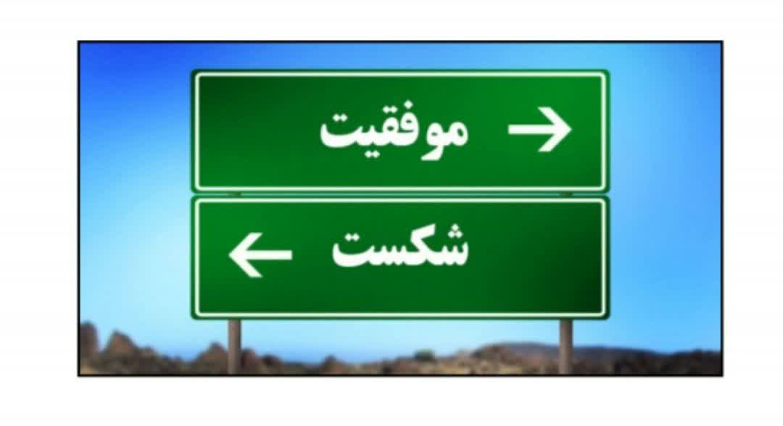

شکست چیست؟
زمانی که به پیروزی نرسیم؛ شکست خورده ایم. این معنای لغوی کلمه شکست است اما معنایی که در دل هر شخص وجود دارد، اندکی متفاوت است. شاید امروز در کار، مرتکب اشتباهی شده باشید، شاید در هنگام خرید در یک فروشگاه، یکی از اقلام را جا انداخته باشید؛ همه ما مرتکب اشتباه می شویم، اشتباهات وزنه هایی را یدک می کشند که میزانشان را کوچک یا بزرگ می کنند. به میزان اندازه ی وزنه ها، می توان گفت شکست و یا اشتباه ما نیز بزرگ یا کوچک بوده است.
اگر چه، زمانی از کلمه ی شکست استفاده می کنیم که در خصوص موارد بزرگ تر سخن می گوییم؛ برای مثال وقتی که شخصی را از خود نا امید کرده ایم، یا مهم تر از آن، خود را نا امید کرده ایم. وقتی انسان تمام تلاشش را به کار گیرد و با امیدواری مشغول به انجام کاری شود و در نهایت باز هم با شکست رو به رو شود، می توان گفت پایه های اعتماد به نفسش لرزان خواهند شد.
گاهی تمام سرمایه خود را جمع کرده و به سراغ ایجاد کاری جدید می رویم، گاهی در گسترش شغل خود شکست می خوریم، گاهی فردی بسیار عزیز را رنجیده خاطر می کنیم؛ بعضی اوقات، «شکست» مانند یک زخم عمیق، علامت و نشانه ای از خود، در
وجود ما باقی می گذارد اما بهتر است یاد بگیریم چگونه این نشانه های باقی مانده بر تن خود را پاک کنیم.
عکس

شکست های پی در پی اشکالی ندارند، شکست واقعی، تسلیم شدن است. به یاد داشته باشید که شکست، اجتناب ناپذیر و برایتان مفید است. آن را به ابزار و پله ای تبدیل کنید که می تواند شما را به مرحله ی مورد نظرتان برساند. احساس شکست خوردگی، اشکالی ندارد اما اعتقاد پیدا کردن به شکست در یک نبرد و عدم موفقیت در آینده، به معنی شکست کلی در زندگیست.

ویژگی های انسان های موفق

اشاره
فرمول به خصوصی برای موفقیت وجود ندارد؛ اما همه انسان های موفق ویژگی های معینی دارند.
عکس

چیزی درباره افراد موفق وجود دارد که آن ها را از همه افراد جدا می کند؛ آن ها آموخته اند تا بر توانایی ها، صفات و ویژگی های طبیعی خود تکیه کنند تا به رویاهای خود برسند. افراد موفق در شرایطی متفاوت از بقیه ما قرار دارند. آن ها چالش ها را به شیوه ای متفاوت تر از بسیاری از افراد نگاه می کنند، آن ها مهارت ها و صفات خود را بهبود می بخشند؛ به همین دلیل جلوتر از بقیه هستند. اگر می خواهید به آرزوهای خود برسید و به طور شگفت انگیزی موفق شوید، باید راه هایی را پیدا کنید که شرایط را از عادی به حالت فوق العاده تغییر دهد. در این بخش 10 ویژگی مشترک و بی نظیر از افراد موفق بیان شده است.

هدف گرا اما انعطاف پذیر هستند
افراد موفق رویاهای بلند دارند و اهداف بلند مدت و کوتاه مدت را برای رسیدن به رویاهای خود تنظیم می کنند، آن ها اهدافشان را می نویسند و به طور مداوم روی آن ها کار می کنند. اگر می خواهید موفق شوید، یکی از ساده ترین عادت هایی که باید توسعه یابد، شروع کردن تنظیم اهداف و ایجاد یک برنامه عملی برای دستیابی به این اهداف است. افراد موفق نیز اهمیت سازگاری با تغییر شرایط را درک می کنند.
آن ها به طور دوره ای اهداف خود را دوباره ارزیابی می کنند و مطمئن می شوند که در مسیر حرکت درست در حال حرکت هستند. آن ها پیشرفت خود را تجزیه و تحلیل می کنند و اطمینان می دهند که اهداف آن ها در طول زمان معنی دار است. آن ها به اندازه کافی انعطاف پذیر هستند تا زمان تغییر دوره را تشخیص دهند. در صورت لزوم، آن ها اهدافشان را تغییر داده و یا دوباره تنظیم می کنند.

افراد موفق بی رحمانه بلند پروازند
موفقیت های پی در پی به راحتی بدست نمی آیند، شما باید تشنه آن باشید و مایل باشید به طور پیوسته برای رسیدن به آن تلاش کنید. افراد موفق، بدون خستگی دنبال اهداف خود هستند. آن ها به سادگی تسلیم نمی شوند. اگر می خواهید موفق شوید، باید فوق العاده جاه طلب و پر انگیزه باشید، شما باید تمایل بیشتری برای انجام کارهای سخت داشته باشید. افرادی که موفق هستند یک رشته رقابتی سالم دارند که آن ها را بیشتر تحریک می کند و متعهد به پیروی از اهداف خود می کند؛ اما آن ها نمی خواهند دیگران را کپی کنند. آن ها مصمم به موفقیت در شرایط خود هستند و
انگیزه درونی آن ها الهام بخش دیگران است.
عکس


اعتماد بدون ترس از ویژگی های افراد موفق است
بزرگ ترین دشمنان برای موفقیت، ترس و تردید هستند. ما از ناشناخته ها و شکست در آن ها می ترسیم. ما باید با شک و تردید خود به مبارزه بپردازیم. مردم تشنه به موفقیت یاد می گیرند چگونه این نگرانی ها و مشکلات و بدبینی های را کنار بگذارند. آن ها بی سر و صدا اقدام می کنند و به سمت رویاهای خود می روند و با اعتماد به نفس و انگیزه بالا به سمت اهداف خود حرکت می کنند.
بی تفاوتی به این معنا نیست که شما احساس ترس نمی کنید؛ این بدان معنی است که شما اجازه ندهید ترس شما را به عقب برگرداند برای موفقیت، باید به اندازه کافی با اعتماد به نفس و شجاع باشید تا تلاش های جدید انجام دهید.

کنجکاوی افراد موفق دیدنی است
اکثر ما یاد گرفته ایم که با جریان روزگار پیش برویم اما افراد موفق این گونه نیستند، آن ها به طور طبیعی کنجکاو هستند و همه چیز را مورد سوال قرار می دهند. آن ها دائما از خود می پرسند چی می شد اگر؟ یا «چرا نه؟». آن ها می خواهند چرایی و چگونگی همه چیز را بفهمند. آن ها از وضعیت فعلی راضی نیستند؛ افرادی که موفق هستند ذهن های کنجکاوی دارند، که آن ها را به پیشرفت های نوآورانه تبدیل می کند.
عکس


پرورش دادن ذهنیت از ویژگی های افراد موفق
مردم موفق به این باورند که قادر به انجام کارهای شگفت انگیز هستند و مایل به کشیدن سختی برای رسیدن به اهداف هستند. به جای دیدن نقاط ضعف، آن ها بر بهبود خود و غلبه بر چالش ها تمرکز می کنند. آن ها ذهنیت خود را پرورش می دهند، یا اعتقاد دارند که با تلاش و کار سخت می توانند توانایی و مهارت خود را بهبود بخشند و بر ناتوانی خود چیره می شوند. تصویب این دیدگاه به مردم اجازه می دهد تا در زمان های چالش انگیز رشد کنند، یک ذهن رشد کرده، شکست را به عنوان یک روش برای رشد بیشتر به حساب می آورد.
عکس


افراد موفق تعهد مشتاقانه دارند
مردم موفق به آرزوهایشان احترام می گذارند، آن ها در مورد اهداف خود عمیقاً پرشور هستند و کاملاً متعهد به دیدن آن ها هستند. مردم موفق می دانند که اشتیاق،
کلید پیشرفت است و پیشرفت در نهایت به موفقیت تبدیل خواهد شد. اشتیاق چیزی نیست که بتوان آن را ظاهر سازی کرد؛ افرادی که به اهدافشان متعهد و پرشور هستند، زندگی و شرایط خود را برای حمایت از این جاه طلبی ها شکل می دهند. فقط کسانی که عمیقا به اهدافشان متعهد هستند، در واقع موفق خواهند شد.

افراد موفق زیر فشار کار و زندگی آرامش خود را حفظ می کنند
مواجهه با فشار بالا، می تواند شما را تحریک کند تا تصمیم اشتباه بگیرید. به همین دلیل ما تحت فشار خرابکاری اشتباه می کنیم؛ اما افرادی که به شدت موفق بوده اند آموخته اند که آرام باشند و اثرات منفی فشار را کاهش دهند. هنگامی که فشار بیشتر می شوند این افراد روحیه مثبت خود را حفظ می کنند و آن ها چالش را به عنوان یک فرصت، نه یک تهدید مرگ و زندگی می بینند. آن ها یک وضعیت استرس زا را به عنوان فرصتی برای غلبه بر یک چالش تغییر می دهند. آن ها بر روی وظیفه تمرکز می کنند و تصمیمات لازم را برای انجام کارها را می گیرند.

مسئولیت پذیر و قدرتمند از ویژگی های افراد موفق
برای موفقیت، باید باور داشته باشید که مسئولیت زندگی خود را بر عهده دارید. شما هرگز نباید این حس را از دست بدهید؛ حتی در سخت ترین شرایط. موفق ترین افراد به خودی خود تصمیم می گیرند، آن ها کاپیتان کشتی خود هستند. خود مختاری هم چنین شما را به انعطاف پذیری می رساند، زیرا احساس قوی و توانایی برای مقابله با آن چه که در راه است را پیدا می کنید. این مجموعه شما را از هم جدا می کند و باعث می شود که دیگران بیشتر از شما قدردانی کنند و احترام بگذارند. هنگامی که با یک بحران مواجه شدید، افراد موفق از آن عبور می کنند، چون از خود و توانایی های خود اطمینان دارند. عزم و استقامت، آن ها را به مرزهای مطمئن برای کسانی که اطراف آن ها هستند، تبدیل می کند.

افراد موفق واقع گرایانه خوش بین هستند
مردم موفق، کاملاً مثبت هستند، اما آن ها نیز چیزها را منطقی و عینی می بینند. آن ها خوش بینی واقع گرایانه دارند؛ آن ها معتقدند که موفق خواهند شد، اما باور دارند که موفقیت به راحتی بدست نمی آید. خوش بینی به آن ها کمک می کند تا با
انعطاف پذیری، در مسیر ناشناخته قدم بردارند.
عکس


ارتباط قوی از ویژگی های افراد موفق
توانایی مؤثر انتقال ایده های خود به دیگران، یکی از مهم ترین صفات شناخته شده توسط افراد موفق مانند بیل گیتس و ریچارد برانسون است. در نهایت همه این ها باعث می شود تا بر روی افکار و ایده های خود تکیه کنید. موفق ترین افراد می توانند در هنگام صحبت و نوشتن به طور مؤثر مذاکره و انتقال اطلاعات مربوطه را انجام دهند. آن ها توانایی فعالانه گوش دادن و تعامل با دیگران را دارند.
شما باید قادر به جمع آوری اطلاعات و درک آن چه که گفته می شود باشید و سپس به طور مؤثر پاسخ دهید و اطمینان حاصل کنید که پیام شما درک شده است، که هم چنین شامل ارتباط غیر کلامی است، مانند این که چگونه ما خودمان را حفظ می کنیم به دیگران ارائه می دهیم، حتی زمانی که صحبت نمی کنیم. موفق ترین افراد ارتباطات عالی دارند که به آن ها این امکان را می دهد تا ایده ها را به اشتراک بگذارند و با انواع مختلفی از مردم همکاری کنند. ارتباطات خوب، کلیدی برای جمع آوری بازخورد مشتریان و درک نیاز آن ها است.

یک انسان موفق از 7 ویژگی بهره می برد

موقعیت شناسی
لازم است بدانید کار انسان شبیه کار دوچرخه است. تعادل دوچرخه تا زمانی حفظ می شود که در یک جهتی حرکت کند. اشکال برخی انسان ها این است که می خواهند بدون حرکت و بدون مقصد تعادل خویش را حفظ کنند و برای همین است که احساس تزلزل می کنند.
باید برای خودتان هدف با ارزشی تعیین کنید و مهم تر از آن طرحی برای دستیابی به آن هدف بریزید. ببینید به دنبال چه می گردید. به آینده فکر کنید و از گذشته دست بردارید این طوری جوان و شاداب می مانید. بی هدف حتی جسم هم وظایف خودش را درست انجام نمی دهد. وقتی هدف ندارید در واقع زندگی نمی کنید. شما به جز هدف های شخصی، به اهداف غیر شخصی هم نیاز دارید مثل کمک کردن به دیگران.

تفاهم
اغلب ناکامی های ما در روابط انسانی، حاصل سوء تفاهمات است و برای برخورد مؤثر با مسائل باید از ماهیت واقعی آن اطلاع داشت. ما با توجه به مجموعه ای از واقعیات یا شرایط انتظار داریم که دیگران هم مثل ما واکنش یا حساسیت نشان دهند ولی فراموش نکنید که هر انسانی با توجه به تصاویر ذهنی خودش نسبت به مسائل واکنش نشان می دهد. اغلب اوقات واکنش یک فرد نسبت به شما بخاطر اذیت و آزار و بدخواهی نیست؛ بلکه به این دلیل است که آن فرد وضعیت را جور دیگری درک می کند. اگر این گونه به افراد و واکنش آن ها نگاه کنید؛ سطح تفاهم در روابط شما بالا خواهد رفت
ما تا حقیقت را درک نکنیم؛ نمی توانیم واکنش مناسبی نشان دهیم باید بتوانیم حقیقت را ببینیم و آن را چه خوب چه بد قبول کنیم. بسیاری از ما این اشتباه فاحش را انجام می دهیم که تقصیرات و اشکالات خود را نمی پذیریم و حتی قبول نمی کنیم که جانب اشتباه را گرفته ایم قبول نمی کنیم که شرایط به غیر از آن چیزی است که ما دوست داریم و خود را فریب می دهیم و چون حقیقت را نمی شناسیم، نمی توانیم حرکت مناسبی انجام دهیم.

شجاعت
داشتن هدف و درک شرایط کافی نیست، شجاعت عمل لازم است. تنها با عمل کردن می توان اهداف، امیال و باورها را به حقیقت تبدیل کرد. اصولاً در این دنیا چیز 100% مطمئن وجود ندارد. تفاوت میان آدم موفق و غیر موفق در زمینه نقطه نظرها و توانائی ها نیست، مسئله شهامتی است که انسان موفق روی نقطه نظرهای خودش نشان می دهد، خطرات حساب شده را می پذیرد و دست به عمل می زند. بی تحرکی
و دست روی دست گذاشتن انسان را در مواجهه با مسائل عصبی و ناتوان می کند اگر آن قدر صبر کنیم و دست روی دست بگذاریم تا از نتیجه کاری مطمئن شویم؛ هرگز قدمی برنخواهیم داشت. هر کاری که بکنید احتمال اشتباه در آن هست.

خیرخواهی
شخصیت های موفق به سایرین هم اهمیت می دهند و برای هم نوعانشان احترام قائل می شوند. آن ها با دیگران همان طور که زیبنده انسان هاست رفتار می کنند. وقتی نسبت به سایرین احساس خیر خواهی بیشتری می کنیم؛ بدون استثنا نسبت به خودمان هم خیر خواه تر می شویم. یکی از بهترین شیوه های مبارزه با احساس گناه و تقصیر این است که گناه را به گردن سایرین نیندازید. کسی که شخصیت موفق دارد؛ نسبت به سایرین احساس خیر خواهی می کند. مردم، البته که مهم هستند و نمی توانید با آن ها مانند اشیاء بی جان روبرو شوید؛ اما برای این که بتوانید خیرخواهی را در خودتان افزایش دهید سه کار می توانید انجام دهید:
•
سعی کنید با درک حقیقت درباره مردم، ارج و قرب آن ها را نزد خود بالا ببرید و فراموش نکنید که مردم بنده خداوند هستند.
•
به خودتان فرصت دهید. کمی درباره احساسات، نقطه نظرها، امیال و نیازهای سایرین فکر کنید.
•
مردم را مهم بدانید و با این روحیه با آنان برخورد کنید. بدانید رفتاری که نشان می دهید با احساس شما رابطه مستقیم دارد.
عکس


مناعت
از میان تمامی پستی و بلندی هایی که در زندگی وجود دارد، نداشتن مناعت نفس کشنده تر از همه و غلبه بر آن از هر کاری دشوارتر است. علتش این است که چاله را به دست خودمان کنده ایم. قبول کرده ایم که "فایده ای ندارد"، "این کار از دست من ساخته نیست". خیلی ساده باید در ذهن خود فرو کنیم که دست کم گرفتن خویش، فروتنی و شکسته نفسی نیست، عیب و گناه است. شخصی که به اندازه کافی مناعت نفس دارد؛ نسبت به دیگران احساس دشمنی نمی کند. به زور در صدد اثبات چیزی بر نمی آید و حقایق را واضح تر می بیند.
حالا سوال این است که برای بهبود مناعت خود چه کنیم؟ تصویر ذهنی انسان های شکست خورده و بی ارزش را فراموش کنید، مفهوم کلمه مناعت این است که قدر و ارزش خود را می دانید، و قدر ارزش های خود را دانستن خودبینی نیست مگر این که گمان کنید خودتان آفریدگار خویش هستید. بزرگ ترین راز کسب مناعت این است که از مردم قدردانی بیش تری بکنید. برای فرد فرد مردم احترام قائل شوید؛ زیرا همه انسان ها بندگان خداوند هستند؛ بنابراین موجود با ارزشی به شمار می روند و عجیب آن که مناعت خود شما با این روحیه بالا می رود.

اعتماد به نفس
اعتماد به نفس با تجربه کردن موفقیت ایجاد می شود. وقتی کاری را برای نخستین بار شروع می کنیم از نتیجه اش آن قدرها اطلاعی نداریم. علتش این است که موفقیت را تجربه نکرده ایم و باید بدانید که موفقیت تولید موفقیت می کند و حتی یک موفقیت کوچک قدمی برای موارد بعدی است و شما هم می توانید از این روش ساده برای کسب اعتماد به نفس استفاده کنید.
روش دیگر ایجاد عادت یادآوری موفقیت ها و فراموش کردن ناکامی های گذشته است؛ در حالی که بسیاری از افراد موفقیت های گذشته را فراموش می کنند و شکست ها را در خاطر نگه می دارند و در نتیجه اعتماد به نفس را از بین می برند.
اما راه حل چیست؟ برای پیروز شدن از اشتباهات پند بگیرید و بعد اشتباه را از ذهن بیرون کنید. موفقیت های گذشته را بخاطر آورید و آن ها را برای خودتان تصویر کنید. هر کس بالاخره برای یک بار هم که شده موفقیت را تجربه کرده است.

خودپذیری
تا انسان خود را نشناسد؛ به خوشبختی واقعی نمی رسد. مفلوک ترین انسان ها آن هایی هستند که همه سعی شان بر این است که خود و دیگران را به قبول چیزی جز آن چه که هستند مجاب کنند. بی جهت خودتان را جز آن چه هستید؛ نشان ندهید. همین هستید که هستید.
اغلب ما بهتر، قوی تر و شایسته تر از آن هستیم که می پنداریم. با ایجاد تصویر ذهنی بهتر، توانایی، استعداد و قدرت جدیدی در خودتان ایجاد نمی کنید، شما همه این ها را دارید و در واقع فقط آن ها را مورد استفاده قرار می دهید.
خودتان را آن طور که هستید قبول کنید با تمام تقصیرها، نقاط ضعف، نواقص و نقاط قوت. شروع حرکت شما باید از این جا باشد، نواقص خویش را تحمل کنید، اطلاع از کمبودها لازم است ولی خودتان را بخاطر این کمبودها تکفیر نکنید. میان خویش و رفتارتان فرق بگذارید. چه غم که کامل نیستید؛ خودتان را ناراحت نکنید. خیلی چیزها دارید و همه مثل شما هستند. هر کدام که جز این تظاهر می کنند خودشان را گول می زنند.

کارهایی که انسان های موفق، وقت صرف آن نمی کنند

اشاره
یکی از تفاوت های انسان های موفق با دیگران، این است که آن ها در زمینه صرف وقت متفاوت عمل می کنند. آن ها به خوبی اهمیت زمان را درک کرده اند و مهارت بالایی در مدیریت زمان دارند. برای رسیدن به موفقیت باید دیدگاه شما نسبت به زمان عوض شود. افراد موفق به این نکته پی برده اند که پول و سرمایه قابل برگشت است اما زمان سرمایه ای غیر قابل برگشت می باشد. مطمئناً برای بسیاری از شما این مسئله پیش آمده است که درگیر مسائلی شده اید که نقشی در پیشرفت و حرکت شما به سوی موفقیت نداشته اند. یکی از مواردی که برای رسیدن به موفقیت باید به طور روزانه به آن توجه کنید؛ آن است که وقت خود را چگونه صرف می کنید. شما باید تا جایی که می توانید صرف وقت برای کارهای غیر ضروری و بی فایده را حذف کنید که در زیر به آن ها اشاره می کنیم:

دوستی با افراد بی انگیزه و ناموفق
اگر به اطرافیان و دوستان افراد موفق و ثروتمند نگاه کنیم؛ به این نکته پی می بریم
که دوستان افراد موفق نیز در اکثر موارد افرادی موفق هستند. افراد موفق به خوبی می دانند که شخصیت و طرز فکر اطرافیان و دوستان بر روی آن ها تأثیر زیادی خواهد گذاشت و به همین دلیل است که وقت خود را صرف معاشرت و دوستی با افراد منفی نگر، ناامید و غیر موفق نمی کنند. من جمله ای را به شما می گویم که بهتر است همیشه در هنگام انتخاب دوستان خود به آن دقت کنید. اگر می خواهید به فرد موفقی تبدیل شوید؛ باید دوستان خود را از بین افراد موفق انتخاب کنید. انتخاب افرادی که برای رسیدن به موفقیت بیانگیزه و ناامید هستند؛ نه تنها باعث اتلاف وقت شما خواهند شد؛ بلکه می تواند تاثیر منفی قابل توجهی بر روی حرکت شما به سوی موفقیت داشته باشد.

شبکه های اجتماعی
عکس

امروزه شبکه های اجتماعی به شدت در بین عموم مردم رواج پیدا کرده اند. اگر به اطراف خود نگاه کنید، افراد زیادی را می بینید که در طول روز چندین ساعت از وقت خود را صرف حضور در شبکه های اجتماعی می کنند. شبکه های اجتماعی دارای مزایا و معایبی است. برای مثال این شبکه ها ارتباط بین انسان ها را راحت تر کرده و حتی می تواند به عنوان ابزاری برای توسعه کسب و کار و رسیدن به موفقیت و نیز رسیدن به ثروت مورد استفاده قرار بگیرد اما به طور کلی در کشور خودمان موضوعی که دیده می شود این است که افراد زیادی وجود دارند که تنها وقت خود را در این شبکه ها تلف می کنند، بدون این که برای آن ها سود و منفعتی به همراه داشته باشد. اگر زمانی که در شبکه های اجتماعی صرف می کنید را کنترل نکنید، مطمئن باشید که
به صورت روزانه ساعاتی از وقت با ارزش خود را تلف کرده اید. افراد موفق به خوبی این موضوع را درک می کنند. آن ها مراقب هستند که بیش از حد زمان خود را در شبکه های اجتماعی صرف نکنند.

صرف وقت برای نگرانی در مورد مواردی که کنترلی بر روی آن ها ندارند
در زندگی مسائلی وجود دارد که از کنترل شما خارج است. این یک واقعیت می باشد که در برخی از موارد نمی توان هیچ کاری برای تغییر وضعیت یک مورد خاص انجام داد. صرف وقت برای فکر کردن به این موارد باعث اتلاف زمان خواهد شد. افراد موفق اگر با شرایط ناخواسته ناخوشایندی مواجه شوند که از اختیار آن ها خارج است، سعی می کنند وقت خود را صرف فکر کردن به کارهایی کنند که با انجام آن ها قادر خواهند بود، پیامدهای این شرایط ناخوشایند را کنترل کنند. برای مثال زمانی که یک تاجر موفق با یک ضرر کاری نا خواسته و غیر قابل کنترل مواجه می شود به جای صرف وقت برای ناراحتی و فکر کردن به آن موضوع، به این فکر می کند که چگونه می تواند با جذب مشتریان بیشتر برای کسب و کارش این ضرر را جبران کند.

خواب بیش از حد
عکس

واضح است که بدن انسان به طور طبیعی در طول شبانه روز به مقداری خواب و استراحت نیاز دارد. اما افرادی هستند که به تنبلی عادت کرده اند و بیش از حد نیاز بدنشان می خوابند. اگر شما بیش از حد نیاز بدنتان بخوابید، این کار سودی برای شما به همراه نخواهد داشت و تنها باعث اتلاف زمان شما می شود. افراد موفق بیش از
نیاز بدنشان نمی خوابند. آن ها معمولاً سحر خیز هستند و بسیاری از آن ها قبل از این که دیگران از خواب بیدار شوند، برخی از کارهای خود را انجام داده اند. افراد موفق می دانند که خواب اضافه تنها باعث از بین رفتن زمان با ارزش آن ها خواهد شد، زمانی که می تواند صرف اموری شود که در موفقیت آن ها تأثیر گذار است. البته باید به این نکته اشاره کرد که افراد موفق به کیفیت خواب خود اهمیت زیادی می دهند. آن ها سعی می کنند نکاتی را رعایت کنند که باعث شود، خواب با کیفیت تری داشته باشند. نکاتی که با رعایت آن ها می توان باعث افزایش کیفیت خواب شد، بهداشت خواب نامیده می شود.

حسرت برای اشتباهات گذشته
افراد موفق نیز مانند سایر افراد در طول زندگی خود دچار اشتباهاتی شده اند. اما نکته مهم این جاست که این افراد وقت خود را برای حسرت خوردن در مورد اشتباهات گذشته تلف نمی کنند. البته افراد موفق از اشتباهات گذشته خود درس می گیرند و آن ها را تبدیل به تجار بی ارزش برای آینده می نمایند؛ اما آن ها وقت خودشان را برای حسرت خوردن و سرزنش خود در مورد یک اشتباه تلف نکرده و به جای این موضوع به فکر فرصت هایی هستند که می توانند در آینده برای خود ایجاد کرده و از آن ها استفاده کنند. بسیاری از افراد همواره حسرت اشتباهاتی را می خورند که در گذشته مرتکب شده اند. مطمئناً حسرت خوردن شما باعث نخواهد شد که زمان به عقب برگردد اما علاوه بر اتلاف وقت شما در زمان حال، می تواند باعث شود که شما تمرکز خود را برای استفاده از فرصت هایی که در آینده به سراغ شما می آید؛ از دست بدهید.

انجام کارهای بدون برنامه ریزی
عکس

افراد موفق به خوبی این نکته را درک کرده اند که انجام کارها بدون برنامه ریزی باعث اتلاف زمان با ارزش آن ها خواهد شد. به عبارت دیگر می توان گفت که افراد موفق وقت خود را صرف انجام کارهای بدون برنامه ریزی نمی کنند. برای مدیریت زمان بهتر و رسیدن به موفقیت، نباید وقت خود را صرف انجام دادن کارها، بدون برنامه ریزی کنید. بسیاری از افراد موفق بعد از بیدار شدن از خواب یک برنامه مشخص برای انجام کارهایشان در طول روز تنظیم می کنند و معمولاً برای این کار لیستی تهیه کرده تا هر کار را در زمان مشخص و مناسب خودش انجام دهند. این کار باعث می شود آن ها تا حد زیادی از سر در گمی و اتلاف زمان در طول روز دوری کنند.

مقایسه مداوم با دیگران
شما می توانید از کارهایی که دیگران انجام می دهند؛ الهام بگیرید و حتی به نکات ضعف و قوت کارهای دیگران توجه کرده و از آن ها برای انجام بهتر کارهای خودتان استفاده کنید؛ اما اگر بخواهید به طور مداوم وقت خود را صرف مقایسه خود با دیگران بکنید، مطمئناً تصمیم درستی نگرفته اید. افراد موفق این موضوع را می دانند و از توجه بیش از حد به کارهای دیگران و مقایسه خود با دیگران خودداری می کنند. افراد موفق می دانند که انسان ها دارای توانایی های متنوعی هستند و صرف زمان برای مقایسه مداوم خود با دیگران سودی برای آن ها نخواهد داشت. آن ها به جای صرف زمان بر روی کارهایی که دیگران انجام می دهند؛ به این موضوع پی برده اند که مهم ترین چیز برای رسیدن به هدف، تمرکز بر روی خودشان است.

برنامه های تلویزیون
عکس

امروزه صرف وقت برای دیدن برنامه های مختلف تلویزیون به یک موضوع عادی در بین عموم مردم تبدیل شده است. اگر به اطراف خود نگاه کنید عده زیادی را می بینید که بعد از اتمام کار روزانه در جلوی تلویزیون می نشینند و به مدت چند ساعت برنامه های تلویزیون را نگاه می کنند. اگر شما هم جزء این دسته از افراد هستید، می خواهم یک سوال از شما بپرسم؛ به این صورت که دیدن برنامه های تلویزیونی چقدر به حرکت شما به سوی موفقیت کمک می کند؟ واقعیت این است که اکثر برنامه هایی که شما می بینید تاثیر چندانی در این زمینه ندارند. البته من هم موافقم که در طول روز باید زمانی را برای استراحت و تفریح خود در نظر بگیرید اما به نظر شما صرف 4-5 ساعت زمان برای دیدن برنامه های تلویزیونی باعث اتلاف زمان با ارزشتان نمی شود؟ افراد موفق به خوبی این نکته را می دانند و وقت زیادی را برای دیدن برنامه های تلویزیونی صرف نمی کنند. آن ها می دانند که این وقت می تواند صرف کارهایی شود که به آنها برای رسیدن به موفقیت های بیش تر کمک می کند.

بهانه تراشی
عکس

افراد موفق مسئولیت زندگی خود را بر عهده گرفته اند و این موضوع را قبول دارند که مهم ترین عامل برای موفقیت ها و عدم موفقیت های آن ها خودشان هستند. این افراد زمانی که با مشکلی مواجه می شوند، وقت خود را برای انداختن تقصیر به گردن دیگران و بهانه تراشی هدر نمی دهند و در مقابل برای پیدا کردن راه حلی در جهت رفع مشکل تمرکز می کنند. اما در مقابل عده بسیاری هستند که وقت زیادی را صرف این موضوع می کنند و عدم موفقیت و مشکلات خود را به گردن دیگران می اندازند. اگر شما هم جزء این افراد هستید؛ باید به شما بگویم که این کار هیچ سودی برای شما به همراه نخواهد داشت و تنها باعث اتلاف زمان شما خواهد شد.

تفاوت افراد موفق و ناموفق
1- افراد موفق به اهداف بلند مدت فکر می کنند و افراد ناموفق کوتاه مدت ها را انتخاب می کنند. یکی از مهم ترین تفاوت موفق ها و ناموفق ها، تصمیماتی است که آن ها برای زندگی و کار خود می گیرند که در این زمینه دور اندیش بودن برخی همان علت موفقیت آن هاست. یک فرد ناموفق هرگز به آینده های دور و تأثیراتی که تصمیم و رفتار است در درازمدت خواهد داشت؛ نمی اندیشد.
2- افراد موفق، موفقیت را در تلاش بسیار و افراد ناموفق آن در شانس می بینند. یک فرد موفق می داند که برای رسیدن به هدف خود، باید سخت تلاش کند و با همین طرز فکر به خواسته خود می رسد ولی بر عکس یک فرد ناموفق همیشه خوشبختی و موفقیت خود را وابسته به شانس می داند.
عکس

موفق ها اشتباه را می پذیرند ولی ناموفق، دیگران را مقصر می دانند. یکی دیگر از تفاوت های اساسی بین افراد موفق و ناموفق این است که انسان های موفق در تمام مراحل زندگیشان مسئولیت شکست هایشان را بر عهده می گیرند؛ اما افراد شکست خورده و ناموفق همیشه دیگران را مسئول شکست های خود می دانند و دائماً بهانه گیری می کنند و این و آن را سرزنش می کنند. در واقع، افراد موفق مسئولیت 100 درصد زندگی خود را می پذیرند و اعتقاد دارند که آدمی حاکم بر سرنوشت خود است.
4- موفق ها برای یادگیری تلاش می کنند و ناموفق ها ادعا می کنند که همه چیز را می دانند. میل افراد موفق برای یادگیری و پیشرفت پایانی ندارد. یکی از تفاوت های اساسی دیگر بین افراد موفق و ناموفق در تلاش آن ها برای یادگیری و فراگیری مهارت های جدید است.
5- موفق ها از ایده هایشان می گویند و ناموفق ها از دیگران. حتماً شما هم متوجه شده اید که افراد موفق اصولاً سعی دارند در مورد ایده های کاربردی خود بگویند ولی دسته ناموفق ها همیشه در مورد مردم و موضوعات غیر ضروری و بی اهمیت صحبت می کنند.
6- تفاوت موفق ها و ناموفق ها در انجام وظایف است. برای فرد موفق هدف و اصل کار مهم است؛ اما برای فردی ناموفق مقام و رتبه.
7- موفق ها از موفقیت دیگران و ناموفق ها از شکست آن ها خوشحال می شوند. افراد موفق اعتقاد دارند هر چقدر رقابت سالم موفقیت، لذت بخش تر اما افراد ناموفق بیشتر به شکست دیگران فکر می کنند.
8- موفق ها از تغییر استقبال کرده و ناموفق ها از تغییرات گریزانند. یکی از تفاوت های جالب بین افراد موفق و ناموفق این است که انسان های موفق از تغییر استقبال می کنند و آن را در آغوش می کشند؛ اما انسان های ناموفق همیشه از تغییر می ترسند.
9- موفق ها احترام می گذارند و ناموفق ها انتقاد می کنند. یکی از ویژگی های پسندیده افراد موفق احترام و تقدیر از دیگران است. آن ها سعی می کنند در مورد توانایی ها و نقاط مثبت افراد صحبت کنند در حالی که افراد ناموفق تمام تلاششان انتقاد و تضعیف روحیه اطرافیان است.

فصل دوم: رازها و توصیه های انسان های موفق

اشاره
عکس

راز موفقیت افراد موفق از جمله موضوعاتی است که برای خیلی از ما جذّاب است. بسیاری از ما مدت ها در گیر این سؤال بوده ایم که آدم های موفق چه کاری را متفاوت از دیگران انجام می دهند که باعث می شود به موفقیت برسند؟ آیا راز موفقیت افراد موفق انجام دادن کارهای عجیب و غریبی است که نیاز به توانمندی ها و مهارت های خاصی دارد؟ آیا افراد موفق از امکانات خاصی استفاده می کنند که دیگران از آن ها بی بهره اند؟ واقعیت این است که پژوهش ها نشان داده راز موفقیت افراد موفق، انجام دادن کارهای ساده ای است که در ظاهر معمولی به نظر می رسند. ریچارد سنت جان، شاعر و نویسنده آمریکایی طی ده سال با پانصد نفر از موفق ترین کار آفرینان، هنرمندان، ورزشکاران و سیاستمداران مصاحبه کرده، از آن ها راز موفقیتشان را پرسیده و در کتابی با عنوان «صفات مشترک افراد موفق: 8 صفت برای عظمت» منتشر کرده است. در این فصل قسمتی از راز موفقیت و توصیه های افراد موفق را بیان می کنیم.

با هشت راز موفقیت افراد موفق آشنا شوید

1) اشتیاق
اولین راز موفقیت افراد موفق این است که آن ها به کاری که انجام می دهند عشق می ورزند. آن ها حاضرند حتی بدون دریافت پول، آن کار را انجام بدهند، چون نفس انجام دادن آن کار برایشان لذت بخش است. آزمایش ساده ای وجود دارد که نشان می دهد آیا واقعاً به کاری عشق می ورزید یا نه. کافی است خودتان را در وضعیتی تصور کنید که ده سال مداوم آن کار را انجام بدهید و در حوزه مربوط به آن کار فعال باشید. اگر این تصویر برایتان خوشایند است، به احتمال زیاد اشتیاق شما به آن کار زیاد است؛ اما اگر این تصویر احساس خوشایندی به شما نمی دهد، احتمالاً اشتیاق کافی برای انجام دادن آن کار را ندارید.
ری کراک، کسی که باعث توسعه رستوران های مک دونالد شد و آن را به کسب و کاری زنجیره ای در سطح جهانی تبدیل کرد، عاشق ایده غذای آماده سریع و افتتاح شعبه های جدید مک دونالد بود. او در اولین مراجعه اش به رستوران مک دونالد فهمید که می خواهد آن را به کسب و کاری بین المللی تبدیل کند.
استیو جابز، به خلق محصولات الکترونیکی جدید که به زیبایی طراحی شده باشند و زندگی را برای افراد آسان کنند؛ عشق می ورزید. او با دیدن دستگاه پخش واکمن دخترش به این فکر افتاد دستگاه پخش موسیقی تولید کند که هم حملش آسان
باشد و هم تعداد زیادی موسیقی را در خود جای دهد و این گونه بود که ایده تولید آی پاد شکل گرفت.
جی کی رولینگ، نویسنده انگلیسی مجموعه کتاب های هری پاتر که او را ثروتمند کرد می گوید: «من عاشق نوشتن این کتاب ها هستم. فکر نمی کنم کسی بیش از من از نوشتن چنین کتاب هایی لذت ببرد».

2) سخت کوشی
دومین راز موفقیت افراد موفق این است که آن ها سخت کار می کنند تا به اهدافشان برسند. اگر قرار بود همه افراد با هشت ساعت کار معمولی (که بخش اعظم آن مفید نیست) موفق شوند، الان باید چندین برابر تعداد فعلی افراد موفق داشتیم.
عکس
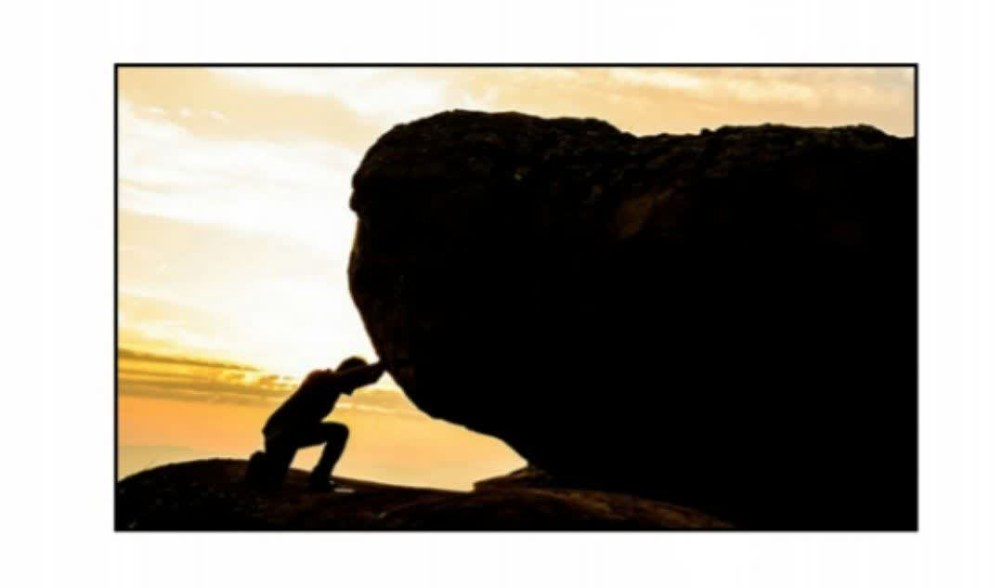
لری پیج، یکی از بنیانگذاران گوگل می گوید: «ما کارمان روی سایت گوگل را از زمان دانشجویی در دانشگاه استنفورد شروع کردیم. از آن زمان تاکنون سخت روی آن کار کرده ایم. بهتر بگویم 24 ساعت در طول روز. شما نمی توانید فقط به خلاقیت خودتان تکیه کنید. در واقع ده درصد کار خلاقیت و نود درصد دیگر عرق ریختن و کار کردن است».
یکی از ویژگی های افراد موفق که باعث می شود سخت کوش باشند این است که نگرششان به کار متفاوت با دیگران است. برای آن ها کار مانند تفریح است. توماس ادیسون مخترع بزرگ می گوید: «حتی یک روز هم در زندگیم کار نکرده ام. همه اش تفریح بود» مایکل جوردن، از بزرگ ترین بازیکنان تاریخ بسکتبال می گوید: «به مدت نه سال فقط تفریحی بسکتبال بازی می کردم. در این میان چند باری هم قهرمان
شدیم».

3) تمرکز
سومین راز موفقیت افراد موفق، این است که آن ها تنها بر روی یک چیز تمرکز می کنند نه چیزهای مختلف، قدرت تمرکز مانند تأثیر ذره بین روی نور خورشید است. وقتی با ذره بین نور خورشید را روی نقطه ای متمرکز می کنید، به قدری دمای آن نقطه را بالا می برد که باعث اشتعالش می شود.
عکس
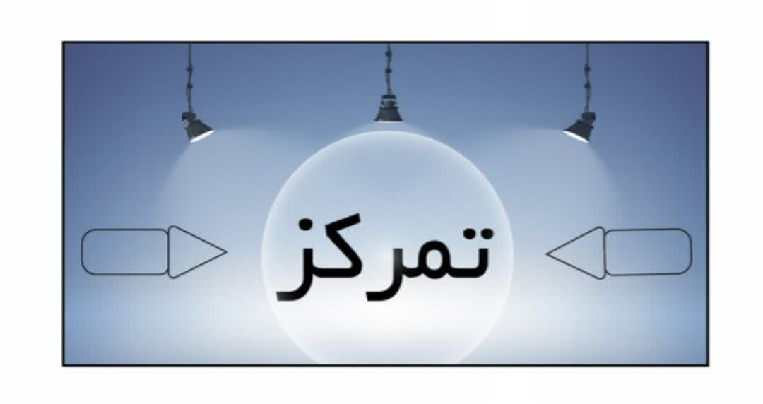
دبورا مک گینس، پژوهشگر دانشگاه استنفورد می گوید: «وقتی می خواهم برنامه ریزی کنم، خیلی وسیع فکر می کنم. اما وقتی می خواهم به چیز خاصی دست بیابم، متمرکز می شوم».
وارن بافت، یکی از ثروتمندترین افراد دنیا که از سرمایه گذاری در بازارهای مالی به ثروت رسید درباره تمرکز می گوید: «من نمی توانم برای سرمایه گذاری در آن واحد روی پنجاه یا هفتاد و پنج شرکت متمرکز شوم. این کار مانند قرار گرفتن در کشتی حضرت نوح است. این طوری به باغ وحش می رسید. من تمایل دارم پولم را صرف سرمایه گذاری در چند شرکت محدود کنم».
یکی از راه های خوب برای افزایش تمرکز این است کارهایی را بیابیم که مورد علاقه مان هستند. افراد روی کارهایی که به آن ها اشتیاق دارند، راحت تر تمرکز می کنند. بیل گیتس، در دوران دانشگاه نمرات خوبی کسب نمی کرد، زیرا درسی که می خواند مورد علاقه اش نبود. او به محض این که موضوع مورد علاقه اش «نرم افزارهای کامپیوتری» را یافت روی آن متمرکز شد و توانست شرکت مایکروسافت را تأسیس کند.

4) به جلو راندن خود
چهارمین راز موفقیت افراد موفق این است که خودشان را به جلو می رانند. آن ها می توانند در زمان های مختلف به خودشان انگیزه ببخشند و کار را نصفه و نیمه رها نکنند. دیوید گالو دانشمند مشهور علوم دریایی می گوید: «خودتان را به جلو برانید. هر جوری که شده چه فیزیکی چه ذهنی. باید به خودتان فشار بیاورید و به جلو حرکت کنید.
ریچارد برانسون، خالق برند ویرجین در این باره می گوید: «فکر می کنم هر کاری که در زندگی تان انجام می دهید، فقط باید خودتان را تا نهایت آن به جلو برانید. برایم لذت بخش است که خودم را به جلو برانم و ببینم قادر به انجام دادن چه کارهایی هستم. به نظرم این طوری افراد به رضایت بیشتری از زندگیشان دست می یابند»
یکی از حوزه هایی که باید خودمان را به جلو برانیم و متوقف نشویم، غلبه بر تردیدهای درونی است. گلدی هاون ستاره سینمای هالیوود می گوید: «همیشه در گیر تردیدهای درونی بودم فکر کردن به این که آن قدرها هم خوب یا باهوش نیستم و نمی توانم از پس بازیگری برآیم». اما او بر این تردیدها غلبه کرد و توانست برنده جایزه اُسکار شود و حتی در زمینه تهیه کنندگی فیلم به موفقیت برسد.
یکی از چیزهایی که باعث می شود بتوانید خودتان را به جلو برانید، داشتن هدف است. جان جیرارد، از مدیران موفق دنیای فناوری اطلاعات می گوید: «مهم است که هدفی داشته باشید. این که آن هدف چیست به اندازه داشتن هدف مهم نیست. داشتن هدف باعث می شود بتوانید به خودتان انگیزه بدهید و به سمت آن هدف حرکت کنید.

5) داشتن ایده
پنجمین راز موفقیت افراد موفق این است که آن ها ایده های خوبی دارند. لازم نیست حتماً ایده را خودتان خلق کنید. می توانید بگردید و ببینید چه ایده هایی وجود دارند که می توانید آن را بهترش کنید یا به شیوه متفاوتی اجرایش نمایید.
عکس

سایت های تخفیف گروهی مانند تخفیفان و نت برگ، اجرای مجدد ایده شرکت اروپایی گروپون است. اپلیکیشن های کرایه خودروی موبایلی مانند اسنپ و تپ سی اجرای مجدد ایده شرکت آمریکایی اوبر است. سایت دیجی کالا نمونه ایرانی سایت آمازون است.
ایده های خوب باعث رشد و تقویت قابلیت های ذهنی ما می شوند. اولیور وندل هلمز، از قضات برجسته آمریکایی می گوید: «وقتی ذهن انسان با ایده ای ورزیده می شود، دیگر به شرایط سابقش بر نمی گردد».
جیمز برک پژوهشگر سرشناس تاریخ علم می گوید: «هر کسی سرچشمه ایده است. اگر به این واقعیت فکر کنید که 100 میلیارد سلول عصبی در مغزتان وجود دارد، آن وقت است که می بینید دستگاه ایده سازی عظیمی را با خودتان حمل می کنید».
یکی از عواملی که باعث می شود افراد موفق ایده های خوبی داشته باشند این است که به مسائل فکر می کنند. آن ها از کنار مسائل روزمره زندگی به سادگی نمی گذرند بلکه به این فکر می کنند که چطور می توان آن مسائل را حل کرد یا اگر قبلاً حل شده اند، راه حل سریع تر، ارزان تر و لذت بخش تری برای آن ها پیدا کرد.

6) بهبود مداوم
ششمین راز موفقیت افراد موفق این است که آن ها به طور مداوم خودشان را در زمینه های مختلف به ویژه کارشان بهبود می دهند. آن ها به هیچ سطحی از توانمندی
رضایت نمی دهند، بلکه می خواهند به طور مداوم در کاری که انجام می دهند بهتر شوند.
بهتر شدن در کاری یعنی 1) آن کار را به خوبی انجام دهیم. 2) به طور مداوم بهتر شویم. 3) هدفمان تبدیل شدن به بهترین در آن کار باشد.
جان باخ، کمک مربی تیم بسکتبال شیکاگو بولز، مایکل جوردن را به «ماشین بهبود» تشبیه می کند و می گوید: «مایکل این قابلیت نادر را داشت تا نابغه ای باشد که به طور مداوم می خواهد نبوغش را بهبود دهد».
آنتونی رابینز استاد برجسته موفقیت که مربی بسیاری از افراد موفق بوده و تاکنون هزاران سخنرانی برگزار کرده است، راز توانایی خارق العاده اش در برگزاری همایش ها و کارگاه های چند روزه و سخنرانی های طولانی مدت را این می داند که در شروع کارش از هر فرصتی برای تمرین کردن و انجام سخنرانی جلوی جمع استفاده می کرد.
اپرا وینفری، چهره تلویزیونی و مجری مشهور آمریکایی می گوید: «هیچ وقت از جایی که در زندگی ام هستم راضی نیستم. همیشه می خواهم بهتر شوم. از خودم می پرسم سطح بعدی چیست؟ چطور می توانم خودم را رشد بدهم تا به آدم بهتری تبدیل شوم؟»
عکس
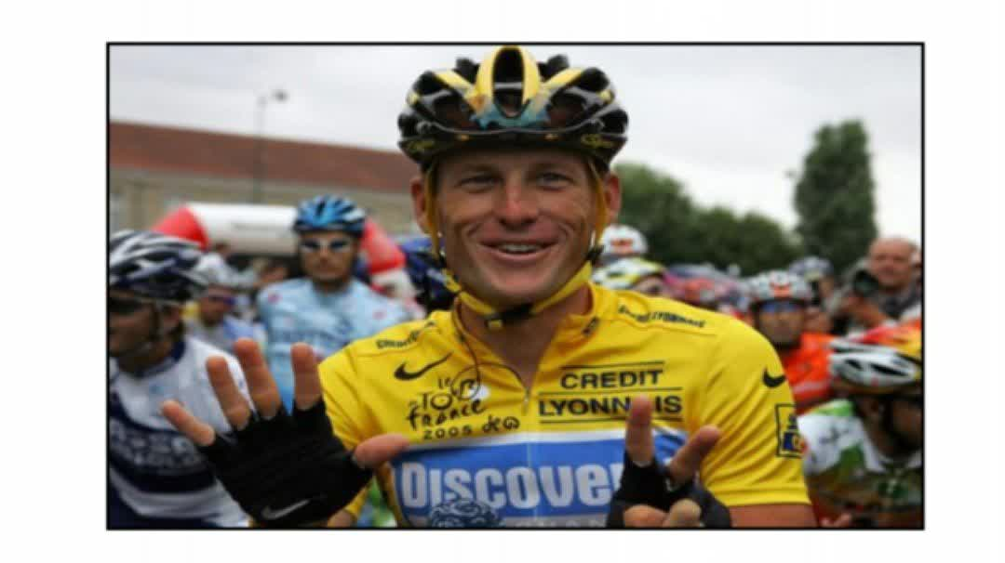

7) خدمت به دیگران
هفتمین راز موفقیت افراد موفق این است که آن ها خدمت با ارزشی به دیگران ارائه می دهند. موفقیت فقط درباره «من» و «خواسته های من» نیست، بلکه هم چنین شامل این است که چطور می توانیم از خود فراتر رویم و کیفیت زندگی دیگران را بهبود
ببخشیم.
واقعیت این است که افراد برای «شخص موفق» اهمیت قائل نمی شوند، بلکه برای این اهمیت قائل می شوند که چطور آن شخص مشکلشان را حل می کند، از رنج هایشان می کاهد، بر لذت هایشان می افزاید و چیزی با ارزش به آن ها می دهد.
صرف نظر از این که چه محصولی تولید می کنیم یا چه خدمتی ارائه می دهیم، در هر حال افرادی وجود دارند که به آن ها خدمت می کنیم. خدمت پزشک به جامعه سلامتی، خدمت مدیر فروش به شرکت سودآوری، خدمت پلیس به مردم امنیت و خدمت مدرس به دانشجویان، دانایی است.
عکس
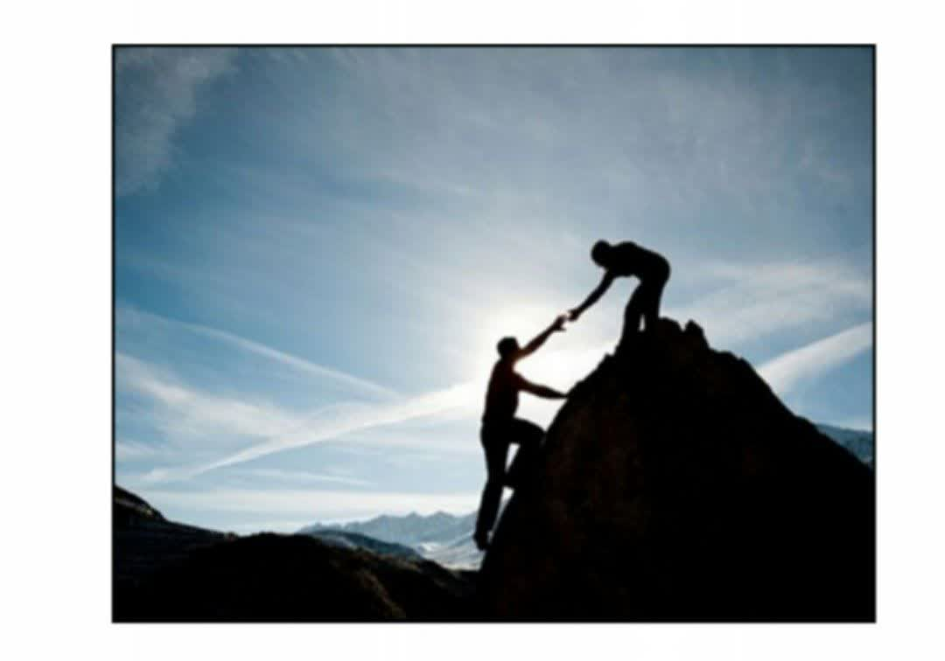
آندره مالرو، نویسنده مشهور فرانسوی می گوید: «رهبری کردن همان خدمت کردن است، نه بیشتر و نه کم تر».
مت گرونینگ، خالق مجموعه تلویزیونی سیمپسون ها می گوید: «مهم ترین رابطه ای که باید از آن محافظت کنیم، رابطه با مخاطبان است. یعنی همان مردمی که مجموعه ما را تماشا می کنند و من همیشه این را به یاد دارم».
خدمت کردن به دیگران باعث خوشحالی، احساس رضایت، مورد قدردانی قرار گرفتن، به رسمیت شناخته شدن و در یک کلام زندگی غنی می شود. ویلیام جیمز، پدر روان شناسی نوین می گوید: «عمیق ترین اصل سرشت انسانی این است که انسان برای این که از کارهایش قدردانی شود، عطش دارد».
زیگ زیگلار مدرس سرشناس در زمینه فروش و سخنران مشهور می گوید: «شما می توانید به هر چیزی که می خواهید در زندگی تان برسید به شرط این که به قدر کافی به آدم ها کمک کنید تا به خواسته هایشان برسند».

8) پشتکار
هشتمین و آخرین راز موفقیت افراد موفق این است که در کارشان پشتکار دارند. پشتکار به معنای مداومت و پیگیری خستگی ناپذیر در انجام دادن کارهاست و به آن سرسختی نیز گفته می شود. پشتکار یعنی ادامه دادن با وجود شکست ها، رنج ها، تردیدها و ترس ها.
عکس
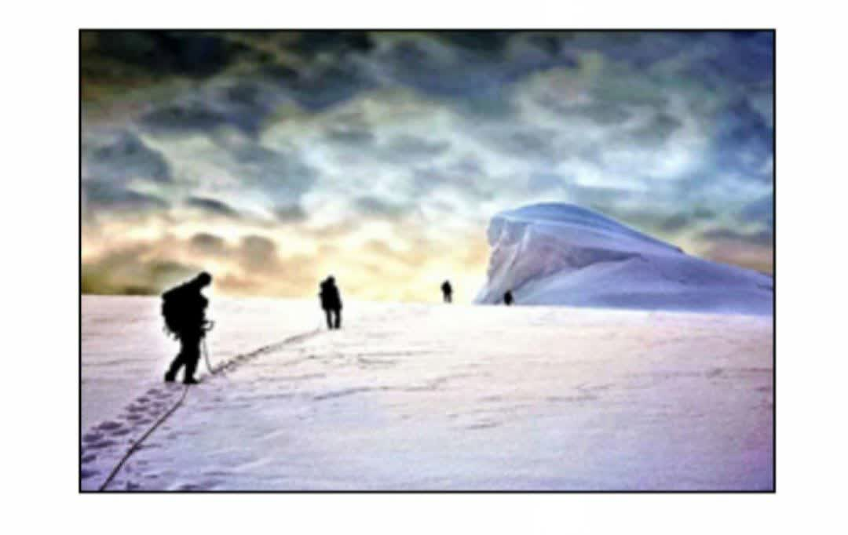
افراد موفق همگی افراد سرسختی بوده اند و با اولین شکست از میدان به در نرفته اند. تقاضای جی کی رولینگ نویسنده مجموعه کتاب های هری پاتر برای چاپ کتابش توسط 36 ناشر رد شد تا ناشری چاپ آن را قبول کرد. دستور پخت مخصوص سرهنگ ساندرز، خالق برند کی اف سی 1009 بار توسط رستوران داران مختلف رد شد تا بالاخره کسی آن را پذیرفت. آلبرت اینشتین در کودکی از سوی معلمانش «کودن» نامیده شد و یکی از معلمانش به مادر اینشتین گفت: «این بچه به هیچ جایی نمی رسد».
برخلاف تصور بسیاری از افراد که اعتقاد به موفقیت یک شبه دارند، افراد موفق ناگهان به موفقیت نمی رسند؛ بلکه موفقیت آن ها نتیجه اقدامات ادامه دار و منظم است.
استیو بالمر، از مدیران ارشد اسبق مایکروسافت می گوید چیزی حدود ده سال زمان برد تا شرکت آن ها بتواند نسخه موفقی از نرم افزار ویندوز را به بازار عرضه کند.
ژوزه مورینیو، مربی پرتغالی که توانست در سال 2004 تیم فوتبال پور تو را به مقام قهرمانی لیگ قهرمانان اروپا برساند قبل از آن چندین سال در تیم های بزرگ مانند بارسلونا کمک مربی بود. او بعدها هدایت تیم های بزرگی مانند چلسی، اینترمیلان، رئال مادرید و منچستر یونایتد را به عهده گرفت.
با هشت راز موفقیت افراد موفق آشنا شدیم که عبارت بودند از اشتیاق، سختکوشی، تمرکز، به جلو راندن خود، داشتن ایده، بهبود مداوم، خدمت به دیگران و پشتکار. افراد موفق این هشت خصیصه را کمابیش در سطحی عالی دارند و همین باعث متمایز شدن آن ها از دیگران می شود. همان طور که می بینید این هشت خصیصه چیزهای عجیب و غریب و خارج از دسترسی نیستند همه ما می توانیم با تقویت این هشت ویژگی، در زمره افراد موفق قرار بگیریم و در زندگی و کسب و کار خود به موفقیت برسیم.

توصیه های انسان های موفق برای دستیابی به موفقیت

اشاره
بسیار در اطرافمان دیده ایم وقتی شخصی موفقیتی به دست می آورد، با حسادت می گویند: «عجب شانسی آورد!» اما افسوس، تمام شکست هایی که قبل از این موفقیت وجود داشته را نمی بینند. بله؛ موفقیت یک شبه رخ می دهد، اما در پشت آن سال ها شکست و تلاش و پشت کار نهفته است.
آیا افراد موفق و انسان های بزرگ خوش شانس هستند؟ آیا با استعداد خاصی به دنیا آمدند؟ البته که نه. موفقیت هیچ ربطی به ارث و نژاد و هوش و حساب بانکی ندارد. موفقیت هیچ فرمول شناخته شده و یکسانی ندارد که برای همه کار کند. اما می توانیم با ایجاد عادت های افراد موفق و انسان های بزرگ در خود، مانند آن ها موفقیت را تجربه کنیم در زیر توصیه های افراد موفق را بیان می کنیم:

1- زیاد مطالعه کنید.
عکس

اولین راز موفقیت انسان های بزرگ، مطالعه است. مطالعه به صورت جدی به حماقت آسیب می رساند! حتماً برای شما پیش آمده که بعد از اشتباهی در زندگی بگویید: «ای کاش این کار را نمی کردم». اگر تجربیات بیشتری داشته باشید؛ لازم نیست که هزینه سنگین اشتباهات را بپردازید. یکی از ساده ترین راه ها استفاده از تجربیات دیگران است. دیگران تجربیاتشان را در کتاب هایشان می نویسند و شما به راحتی می توانید با پرداخت هزینه اندک از تجربیات ارزشمند انسان های موفق استفاده کنید. تمام بزرگان ارزش مطالعه را درک کرده اند و روزانه ساعتی را به آن اختصاص می دهند. بیل گیتس محال است روزی را بدون مطالعه تمام کند. آلبرت اینشتین هم از عاشقان مطالعه بود. مطالعه کمک می کند تا اشتباهاتی که دیگران در زندگی کردند را تکرار نکنید.

2- درس هایی که می گیرید را برای استفاده در آینده سازماندهی کنید.
حتما پیش آمده که کتاب های فوق العاده ای خواندید، زیر مطالب خط کشیدید و بعد از گذشت چند روز تمام جملات، نگرش و ایده های کتاب را فراموش کردید. رابرت گرین در کتاب 48 قانون قدرت، راه خوبی برای جلوگیری از این اتفاق پیشنهاد می دهد. این جا محل مناسبی برای توضیح آن نیست، پس پیشنهاد می کنم این کتاب را تهیه و مطالعه کنید.

3- سحرخیز باشید.
عکس

یک راز بسیار مهم انسان های بزرگ، بیدار شدن زود از خواب است، درست زمانی که دیگران خواب هستند. پیشنهاد می کنم بین ساعات 5 تا نهایتاً 6 صبح از خواب بیدار شوید و روزتان را با مطالب انگیزشی و انرژی بخش آغاز کنید. از خودتان سؤالات خوب بپرسید تا ذهنتان را در طول روز در مسیر خوبی قرار دهید.
قبول دارم که سحر خیزی عادت بسیار سختی است اما در این جا چند راه پیشنهاد می کنم که می توانید از آن ها کمک بگیرید:
•
ساعتی بگذارید که نتوانید به سادگی زنگ آن را قطع کنید. من ساعت تلفن های هوشمند را پیشهاد نمی کنم، مخصوصاً که تلفن دم دست هم باشد و به راحتی بتوان زنگ آن را قطع کرد. اخیراً ساعتی دیدم که هنگام زنگ زدن راه می افتد و دور اتاق می چرخد تا نتوانید به راحتی خاموشش کنید!
•
حداقل یک ساعت قبل از خوابیدن هر صفحه نور دار و یا چراغی را از خود دور کنید. چرا که نور شدید باعث ترشح هورمون هایی می شود که به ساعت بدن شما، روز را القا می کند و برای خواب دچار مشکل خواهید شد. همین طور حتماً بعد از بیدار شدن صبح، کمی نور خورشید به خودتان برسانید تا بدنتان متوجه شود که روز شده است.
•
برنامه فردایتان را از شب قبل بنویسید و در اولین برنامه تان چیز مهیجی قرار دهید که بتوانید به شوقِ آن، از خواب بیدار شوید.

4- ورزش را فراموش نکنید.
انسان های بزرگ و موفق توانایی لازم برای بوتاکس کردن و انواع عمل های زیبایی، برای زیبا و متناسب به نظر رسیدن دارند. اما چرا عادت روزانه ورزش کردن را به تمام این ها ترجیح می دهند؟ ورزش کردن باعث سلامتی و تناسب اندام می شود؛ اما ورزش باعث سلامت مغز هم می شود. همین طور استرس را کاهش می دهد و حافظه را نیز افزایش می دهد. در واقع کار زیاد، بدون ورزش کردن به زودی شما را فرسوده خواهد کرد و بهره وری تان را به شدت کاهش خواهد داد. تحقیقات اثبات کرده اند که ورزش روزانه باعث افزایش خلاقیت و بهره وری شده، هم چنین شما را باهوش تر می کند.
عکس


5- انضباط شخصی داشته باشید.
چه چیزی حرفه ای ها و انسان های بزرگ را از افراد معمولی متمایز می کند؟ آن ها حتی وقتی به قول معروف حس کار کردن ندارند هم کارشان را انجام می دهند و افراد معمولی در این مواقع کار را رها می کنند.
عکس
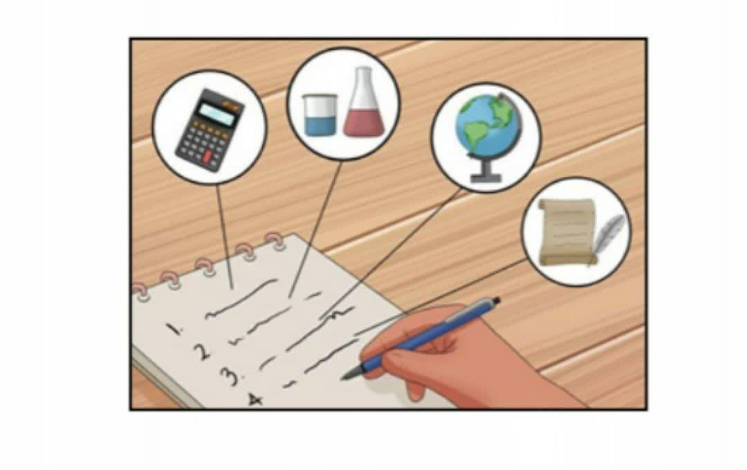
یک نویسنده معروف می گوید: «نویسنده ای که منتظر رسیدن زمان مناسب برای نوشتن است، بدون نوشتن حتی یک کلمه بر روی کاغذ از این دنیا خواهد رفت!» این جمله را می توان به تمام ما نسبت داد، در هر شغلی که باشیم!
دفعه بعد که حس کار کردن نداشتید؛ خودتان را مجبور کنید تا فقط 15 دقیقه دیگر ادامه دهید. بعد از این 15 دقیقه معجزه را خواهید دید. این 15 دقیقه شما را دوباره به حرکت وا می دارد و می توانید مدت بیشتری کارتان را ادامه دهید.
اگر از این راه جواب نگرفتید 30 دقیقه زمان بگذارید و کاری که در حال انجامش هستید را به اجزاء کوچک تری تقسیم کنید و بعد از این مدت یکی یکی آن ها را به پایان ببرید تا کار تمام شود.

6- مغزتان را ساکت کنید.
تحقیقات نشان داده که مدیتیشن، استرس و درد را کاهش می دهد. همین طور از افسردگی پیشگیری می کند. هم چنین می تواند توانایی تمرکز کردن را در شما تقویت کند تا هر چیزی که در اطرافتان اتفاق می افتد به سادگی حواستان را پرت نکند. آرنولد شوارتزنگرهم، در دهه 70 عادت به مدیتیشن داشت. اما ساکت کردن ذهن در ابتدا اصلاً کار ساده ای نیست. روش پیشنهادی من، سکوت کردن دوبار در طول روز است. یک بار صبح زود پس از بیداری و یک بار شب هنگام قبل از خواب و هر بار 15 دقیقه. به این صورت که چشم ها را ببندید و مانند کسی که از پنجره به بیرون نگاه می کند فقط نظاره گر اتفاقات باشید و هر فکری به ذهنتان رسید رد کنید و با آن فکر در گیر و همراه نشوید. بدین ترتیب تمامی افکاری که بخش زیادی از مغز شما را اشغال کرده اند فرصت بالا آمدن خواهند یافت و آرامش بیشتری را تجربه خواهید کرد. این تمرین را جدی بگیرید.

7- فقط دوبار در روز شبکه های اجتماعی و ایمیل خود را چک کنید.
وقت تلف کردن در اینستاگرام شما را به اهدافتان نزدیک نخواهد کرد. پیشنهاد می کنم فقط دوبار در روز، یکی ساعت 11 صبح و دیگری ساعت 4 عصر ایمیل و شبکه های اجتماعی تان را چک کنید.
عکس


8- دست به خیر داشته باشید.
افراد ثروتمند غالباً برای امور خیریه زمان و بودجه اختصاص می دهند. طبق تحقیقات در امریکا از مطالعه ای که روی 233 فرد ثروتمند انجام شده بود 73 درصد آن ها در مدت 5 سال، حداقل 5 ساعت در ماه به امور خیریه می پرداختند.
پول ندارید که کمک کنید؟ اشکال ندارد، برای بچه های ضعیف غذا و سوپ ببرید، خواندن و نوشتن یادشان بدهید، کمکشان کنید که سطحشان را ارتقا دهند. بسیاری اوقات زمان و توانایی شما برای کمک به انسان ها کافی است.
عکس


9- سخت تمرین کنید، سخت کار کنید.
جوری کار کنید که انگار یک نفر دارد 24 ساعت روز تلاش می کند تا هرچه دارید را از شما بگیرد! ممکن است برای هر چیزی در زندگی مسیر میانبری وجود داشته باشد، اما هرگز مسیر میانبری وجود ندارد که تلاش و پشت کار و سخت کوشی را دور بزند. کاری که علاقه دارید را پیدا کنید، کاری که از انجامش خسته نمی شوید، سپس به سخت ترین شکل تلاش کنید تا در آن بهترین باشید.
عکس


10- زنجیره را نشکنید.
عکس

یک تقویم دیواری تهیه کنید به علاوه یک ماژیک قرمز. هر روز که روی عادات یا اهدافتان کار می کنید و به سمت آن ها می روید یک ضربدر قرمز روی آن بزنید. بعد از دو هفته زنجیره ای را خواهید دید که ترقیبتان می کند ادامه دهید. این زنجیره را نشکنید و هر روز پر قدرت تر ادامه دهید.

خیلی هیجان زده نشوید
امیدوارم که آن قدر هیجان زده نشوید که بخواهید تمام این عادت ها را یک باره اجرا کنید. این باعث می شود دلزده و ناامید شوید. ساده ترین عادت را بردارید و 3 تا 6 ماه روی آن کار کنید تا بتوانید به صورت کاملاً طبیعی آن را انجام دهید. سپس برگردید و یکی دیگر را بردارید.
از عادت اولتان برای ایجاد عادت دوم کمک بگیرید. مثلاً عادت کردید که صبح ها ساعت 6 از خواب بیدار شوید و حالا می خواهید که هر روز ورزش کنید. فرمولش این شکلی می شود: بعد از این که ساعت 6 بیدار شدم 30 دقیقه آرام پیاده روی می کنم. این باعث می شود عادت جدید ساده تر در سیستم عصبی شما بنشیند.
عکس

فصل سوم: معرفی گزیده ای از انسان های موفق و موثر

اشاره
عکس
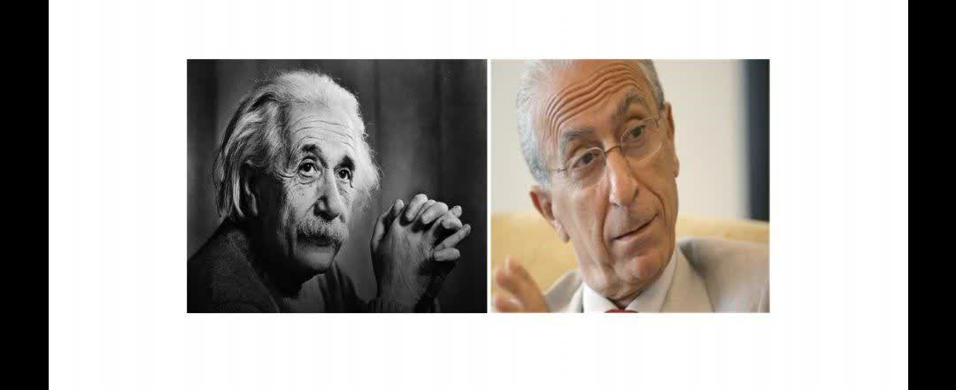

نگاهی به زندگی افرد فوق العاده موفق که در زندگی شکست های سختی را تجربه کرده اند.

اشاره
موفقیت آسان به دست نمی آید. برای این که در زندگی موفق باشید، باید یاد بگیرید که بعد از هر شکست دوباره بلند شوید و تلاش خود را از سر گیرید. این که چند بار شکست می خورد اهمیتی ندارد، مهم آن است که هر بار بپاخیزید و نگذارید شکست جلودار شما باشد. شکست طعم تلخی دارد و می تواند بسیار ناامید کننده باشد، اما باید بدانید که هر بار زمین خوردن پایان دنیا نیست و زندگی می تواند هم چنان ادامه داشته باشد. پس خود را آماده یک جنگ واقعی با نابرابری های زندگی کنید، چرا که سرانجام شیرینی پیروزی انتظارتان را می کشد.
حرف هایی که مطرح کردیم شاید شعار به نظر برسند، اما واقعیت دارند. در ادامه نگاهی خواهیم انداخت به برخی از افراد فوق العاده موفق که در مسیر خود شکست های بسیاری را تجربه کرده اند:

امام خمینی (رحمة الله علیه)
عکس
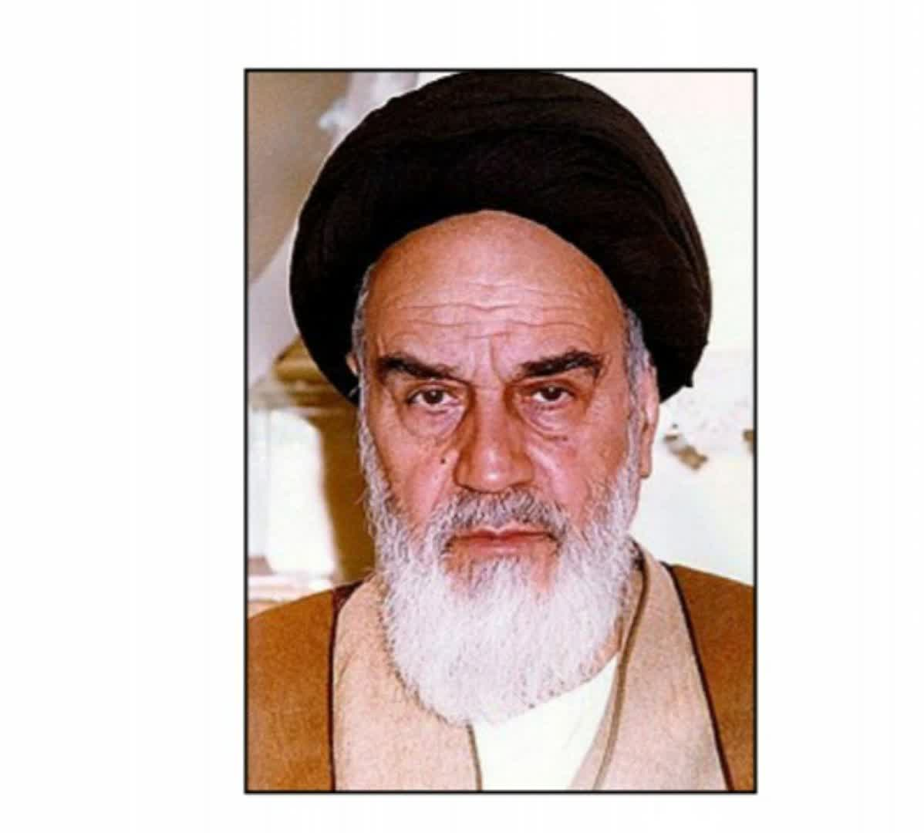
سید روح الله موسوی خمینی، اولین رهبر و ولی فقیه نظام جمهوری اسلامی ایران و از مراجع تقلید شیعه بود که انقلاب 1357 ایران را رهبری و در پی آن جمهوری اسلامی
را از راه همه پرسی، بنیان گذارد و تا پایان عمر، رهبرش بود.
امام خمینی یکی از چهره های برجسته که تاریخ بشریت، کمتر شخصیتی مثل ایشان را دیده است. از جمله عوامل درونی رموز موفقیت حضرت امام خمینی و دستیابی به این جایگاه ویژه می توان به موارد زیر اشاره کرد:
•
نظم
•
اخلاص
•
تعهد به احکام شرعی
•
ترک گناه و تهذیب نفس
•
انجام مستحبات و ترک مکروهات
•
نماز اول وقت
•
نماز شب
•
توسل و محبت به اهل بیت (علیهم السلام)
•
اهتمام و مداومت بر قرائت قرآن
•
احترام به علمای دینی

توماس ادیسون
عکس
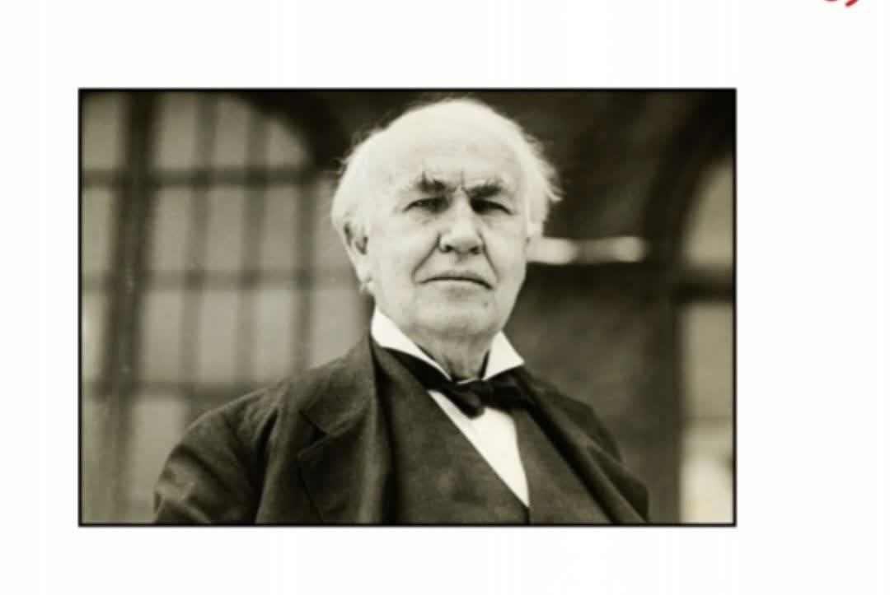
ادیسون یک مثال عالی برای فردی است که به حرف دیگران گوش نکرد و اسیر شکست نشد. جالب است بدانید که معلمان توماس به وی می گفتند که او احمق تر از آن است که بتواند چیزی را یاد بگیرد. اما ادیسون هیچگاه دست از تلاش بر نداشت و سرانجام پس از هزاران بار شکست، توانست نام خود را در تاریخ جاودانه کند.
ادیسون هنگامی که درباره شکست هایش از او سؤال کردند، چنین گفت: «من شکست نخوردم. من فقط هزار راه پیدا کردم که به موفقیت ختم نمی شدند.»
وی وسایل متعددی را طراحی یا کامل کرد که مهم ترین و معروف ترین آن ها لامپ رشته ای است.

دکتر محمود حسابی
عکس
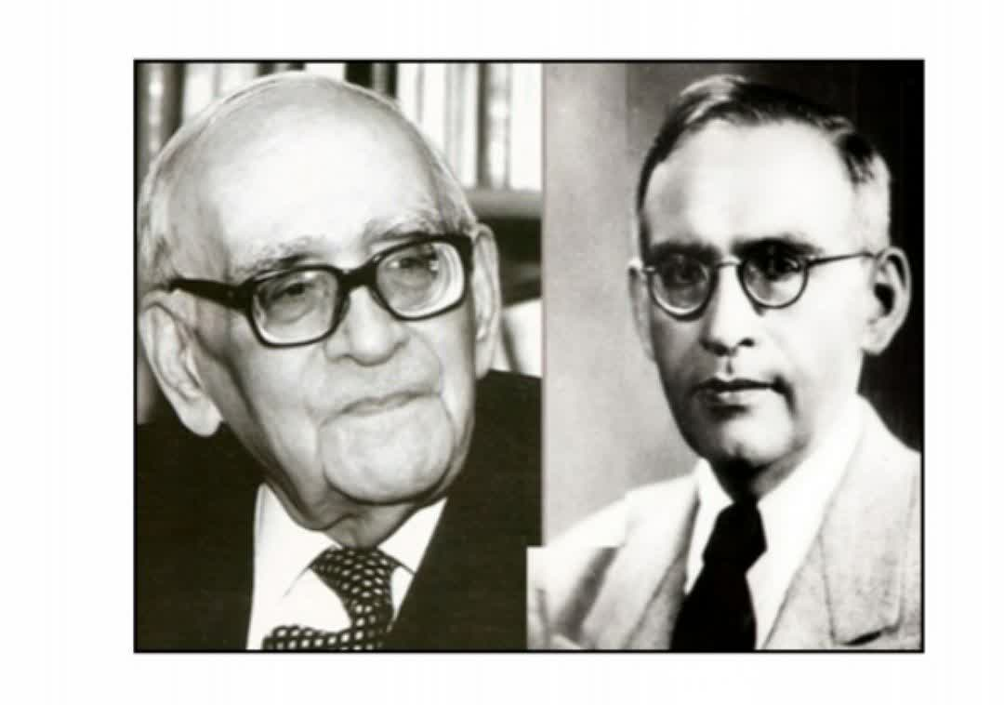
متولد 3 اسفند 1281 - درگذشت 12 شهریور 1371، با نام اصلی محمود خان میرزا حسابی معروف به پروفسور حسابی، فیزیکدان، سناتور، وزیر آموزش و پرورش و بنیانگذار فیزیک دانشگاهی در ایران بود. محمود حسابی در تهران متولد شد. او چهار سال اول دوران کودکی اش را در تهران سپری نمود. در هفت سالگی تحصیلات ابتدایی خود را در بیروت با تنگدستی و مرارت های دوری از میهن، در مدرسه کشیش های فرانسوی آغاز کرد. در همان زمان تعلیمات مذهبی و ادبیات فارسی را نزد مادرش فرا می گرفت. او قرآن و دیوان حافظ را از حفظ می دانست. او هم چنین بر کتب بوستان، گلستان سعدی، شاهنامه فردوسی، مثنوی مولوی و منشأت قائم مقام فراهانی اشراف کامل داشت. حسابی با شعر و موسیقی سنتی ایران و موسیقی کلاسیک غرب به خوبی آشنا بود. او در نواختن ویولن و پیانو مهارت داشت. وی در چند رشته ورزشی نیز موفقیت هایی کسب کرد، از جمله کسب مدرک نجات غریق در رشته شنا در دوران نوجوانی در بیروت. در سن 17 سالگی لیسانس ادبیات و در سن 19 سالگی
لیسانس بیولوژی را اخذ نمود. پس از آن در رشته مهندسی راه و ساختمان از دانشکده فرانسوی مهندسی در بیروت فارغ التحصیل شد. در آن دوران با اشتغال در نقشه کشی و راهسازی، به امرار معاش خانواده کمک می کرد.
او هم چنین در رشته های پزشکی، ریاضیات و ستاره شناسی به تحصیلات دانشگاهی پرداخت. حسابی در دانشگاه سوربن فرانسه، در رشته ی فیزیک به تحصیل و تحقیق پرداخت. در سال 1927 میلادی در سن 25 سالگی دانشنامه دکترای فیزیک خود را، با ارائه ی رساله ای تحت عنوان «حساسیت سلول های فتوالکتریک» با درجه عالی دریافت نمود. دکتر حسابی با وجود امکان ادامه تحقیقات در خارج از کشور، به ایران بازگشت و به پایه گذاری علوم نوین و تأسیس دارالمعلمین و دانشسرای عالی، دانشکده های فنی و علوم دانشگاه تهران، نگارش ده ها کتاب و جزوه و راه اندازی و پایه گذاری فیزیک و مهندسی نوین پرداخت. وی هم چنین وزیر آموزش و پرورش کابینه محمد مصدق در سال های 1951-1952 بوده است.
مهم ترین خدمات دکتر محمود حسابی:
•
راه اندازی اولین مرکز زلزله شناسی کشور
•
پایه گذاری مؤسسه ژئوفیزیک دانشگاه تهران
•
پایه گذاری مرکز تحقیقات اتمی دانشگاه تهران
•
پایه گذاری سازمان انرژی اتمی ایران
•
پایه گذاری اولین رصدخانه نوین در ایران
•
پایه گذاری مرکز مدرن تعقیب ماهواره ها در شیراز
•
مشارکت در پایه گذاری مرکز مخابرات اسد آباد همدان
•
پایه گذاری کمیته پژوهشی فضای ایران
•
ایجاد اولین ایستگاه هواشناسی کشور
•
تدوین اساسنامه و تاسیس مؤسسه ملی استاندارد
•
تدوین آیین نامه کارخانجات نساجی کشور و رساله چگونگی حمایت دولت در رشد این صنعت
•
پایه گذاری واحد تحقیقاتی صنعتی (پژوهش و صنعت در الکترونیک، فیزیک، فیزیک اپتیک، هوش مصنوعی)
•
راه اندازی اولین آسیاب آبی تولید برق ژنراتور در کشور
•
ایجاد اولین کارگاه های تجربی در علوم کاربردی در ایران
•
ایجاد اولین آزمایشگاه علوم پایه در کشور
•
ساخت اولین رادیو در کشور
•
راه اندازی اولین آنتن فرستنده در کشور

آلبرت آینشتین
عکس
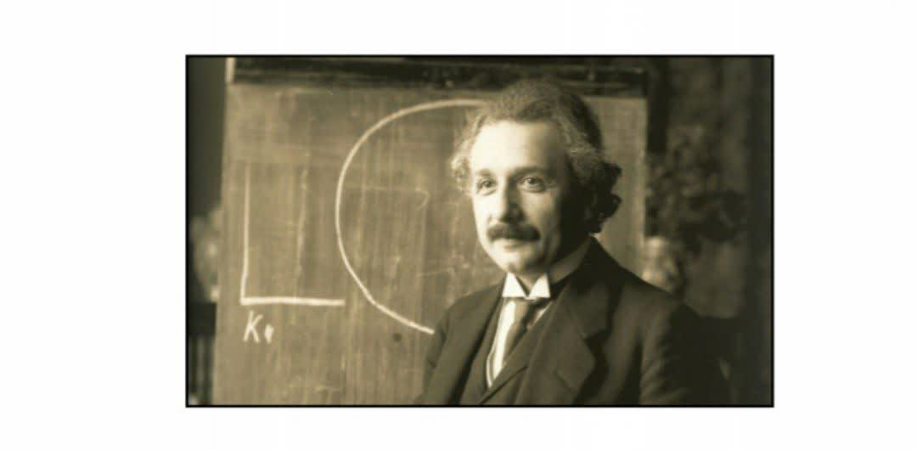
آلبرت اینشتین تا سن چهار سالگی در ارتباط برقرار کردن با دیگران مشکل داشت. او حتی تا سن 7 سالگی نمی توانست خواندن را یاد بگیرد. اما همین فرد در نهایت موفق شد نام خود را به عنوان پدر فیزیک دنیا مطرح نماید و جایزه نوبل را به دست آورد.

الکساندر گراهام بل
گراهام بل مخترع، مبتکر و دانشمند اسکاتلندی - آمریکایی بود، وی اختراعات زیادی داشته است ولی شهرتش بیشتر به خاطر تلفن است.
عکس
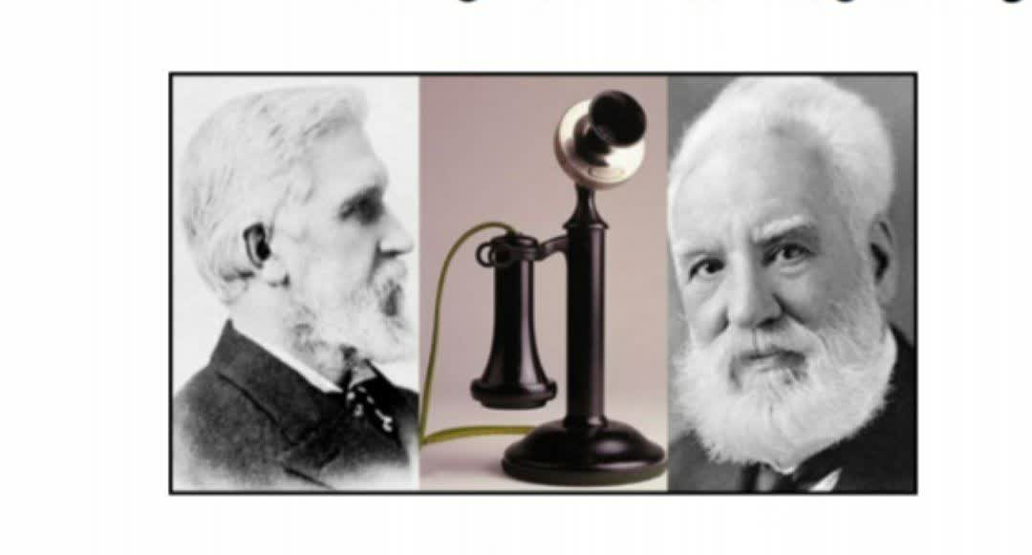
وی گرچه چند سالی به مدرسه نرفت ولی با همت خودش و تلاش خانواده هم در دوران ابتدایی و هم در دوران متوسطه شاگرد ممتازی بود. او تحصیلات کالج نداشت و از آن جا که پدر گراهام بل یعنی ملویل بل، متخصص فیزیولوژی صدا، اصلاح گفتار و آموزش به ناشنوایان بود در همان دوران کودکی علاقه بل به شغل پدر در او پیدا شد و او تصمیم گرفت با شغل پدر امرار معاش کند.

هنری فرد
عکس
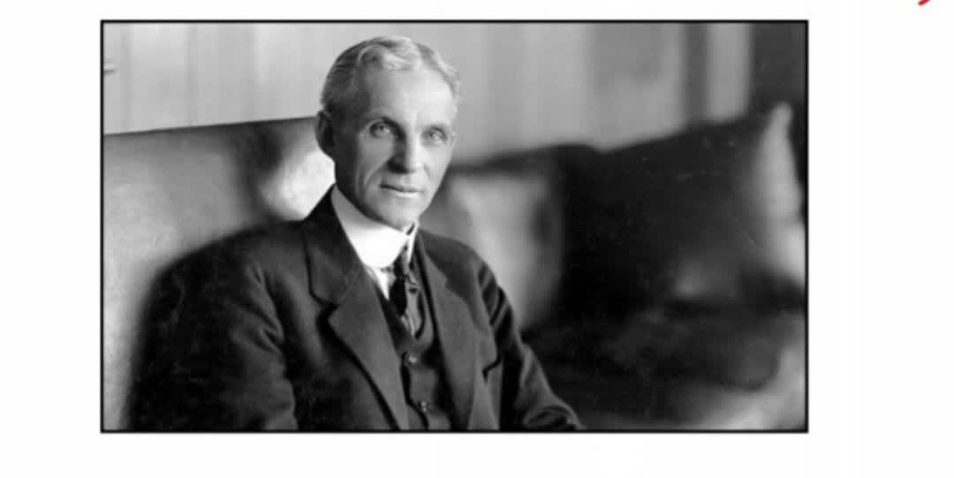
اکنون در صنعت اتوموبیل Ford یکی از پیشتازان به شمار می رود و کمتر کسی است که نام این برند را نشنیده باشد. اما بد نیست بدانید که آقای فورد به عنوان مؤسس این شرکت، شکست های بسیاری را تجربه کرد تا سرانجام توانست مجموعه موفق کنونی را شکل دهد. او در اولین کسب و کاری که راه اندازی کرد شکست خورد و پس از آن نیز 5 بار طعم ورشکستگی را چشید تا در نهایت برند Ford را خلق نمود.

دکتر مجید سمیعی
بدون شک یکی از موفق ترین و موثرترین انسان ها در جامعه ایران و جامعه جهانی پرفسور مجید سمیعی می باشد. مجید سمیعی زاده 29 خرداد 1316 در رشت، پزشک و جراح مغز و اعصاب سرشناس ایرانی است. او در حال حاضر ریاست فدراسیون جهانی انجمن جراحان اعصاب و ریاست بیمارستان علوم عصبی هانوفر در آلمان را بر عهده دارد.
عکس
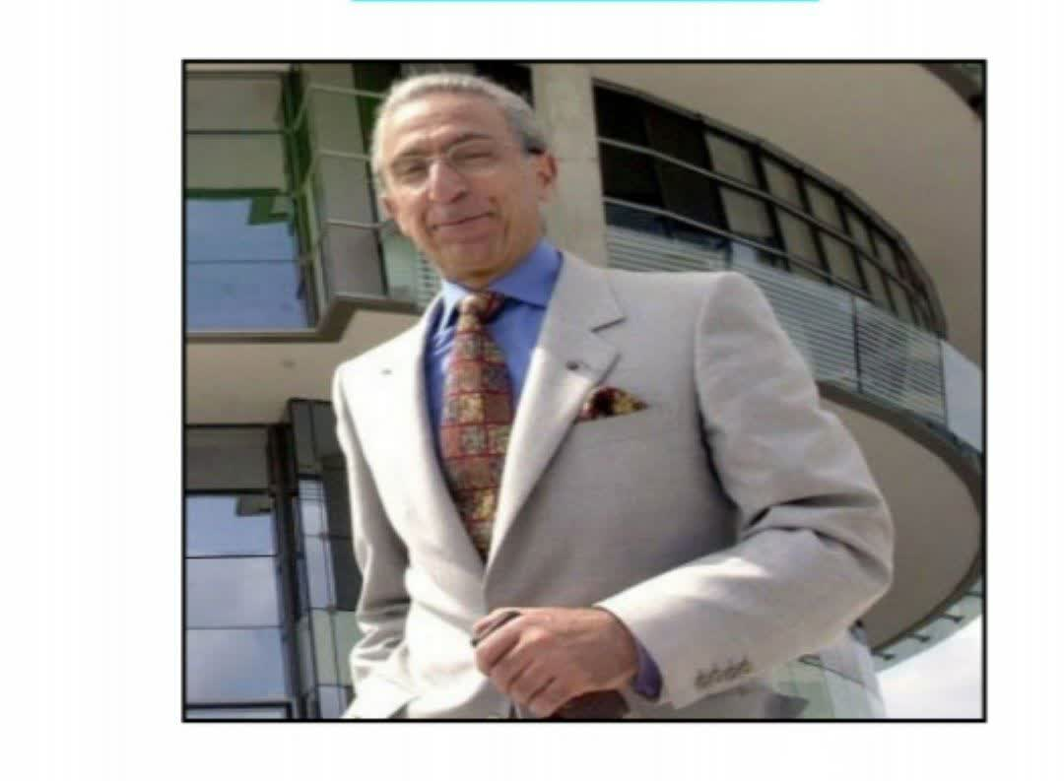
تحصیلات ابتدایی و متوسطه را در رشت به پایان رسانید و سپس عازم آلمان گردید. رشته های زیست شناسی و پزشکی را در دانشگاه ماینتس به پایان رسانید و سپس دوره تخصص جراحی مغز و اعصاب را زیر نظر پروفسور کورت شور من شروع کرد و در 33 سالگی به اخذ درجه تخصص در این رشته نایل آمد. در سال 1356، ریاست بیمارستان جراحی مغز و اعصاب را در شهر هانوفر به عهده گرفت در همین سال، کرسی جراحی مغز و اعصاب در دانشگاه لیدن هلند به وی اعطا شد و در سال 1366 دانشگاه ماینتس استادی جراحی مغز و اعصاب را به وی پیشنهاد کرد. در سال 1367 جراحی دانشگاه هانوفر به کار پرداخت. از سال 1367 تا 1371 ریاست انجمن بین المللی قاعده جمجمه را به عهده داشت و در سال 1371 به ریاست فدراسیون جهانی انجمن های قاعده جمجمه انتخاب شد.
افتخارها:
برای تجلیل از مقام علمی و تجربیات ارزنده وی و هم چنین گام های بلندی که در پیشرفت جراحی مغز و اعصاب برداشته است، رییس جمهوری آلمان غربی در سال 1367 نشان خدمت درجه 1 دولت آلمان را به او اهدا کرد. در همین سال جایزه علمی ایالت نیدرزاکسن آلمان، به پاس فعالیت های پر ارزش وی در راه پیشرفت جراحی مغز و اعصاب به نامبرده اهدا شد. هم چنین ایشان رهبر گروه جراحان ابراهیم تاتلیس خواننده بزرگ ترکیه بودند.
فهرست آثار پروفسور سمیعی:
پروفسور سمیعی بیش از 500 مقاله علمی و 17 کتاب مرجع در خصوص دستگاه عصبی مرکزی و محیطی دارد. کتاب های او عبارتند از:
•
برش نگاری پنوموآنسفال
•
جنبه های نوین اعصاب محیطی
•
اعصاب جمجمه ای
•
ضربه های وارد بر قاعده جمجمه
•
جراحی در ساقه مغز و بطن سوم و اطراف آن دو -
•
جراحی قاعده مغز
•
ضایعات اعصاب محیطی
•
جراحی منطقه زین ترکی و سینوس های پیرامون بینی جراحی مننژیم قاعده مغز
•
جراحی کلیوس
•
روش های نوین بازسازی استخوان
•
دوخت عروق و اعصاب و نیز پیوند در جراحی پلاستیک و جراحی ترمیمی
•
جراحی قاعده مغز
•
اطلس جراحی قاعده جمجمه.
تلاش این انسان شریف، شاید یکی از مصداق های بارز برای تلاش برای موفقیت تلقی شود. به گفته خود ایشان در زندگی زمانی وجود نداشته که ایشان از تلاش دست بردارند و زمانی نبوده که به بیهودگی گذشته باشد.
عکس
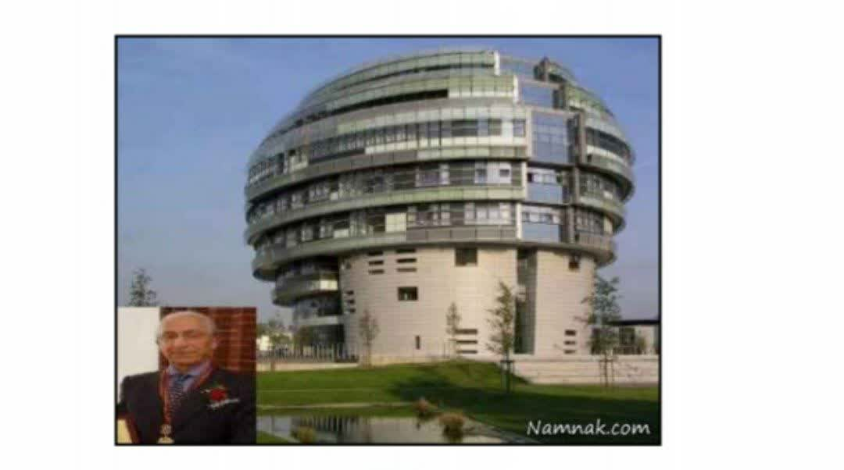

شهدا
در دهه های اخیر نیز می توان به قوت گفت انسان های موفق کشور ما افرادی بودند که باعث شدند کل کشور در سلامت و امنیت باشد، آن عزیزان جزء افرادی هستند که هم بازندگی و هم با شهادتشان به ما درس های فراوانی در نحوه زیستن دادند و ما زندگی خود را مدیون خون شهدا هستیم.

منابع
1.
ابراهیمی ن و صباغیان ز، بررسی رابطه امید با موفقیت، نشریه پژوهش و برنامه ریزی در آموزش عالی، 1390.
2.
بشارت م، بررسی رابطه کمال گرایی و موفقیت، مجله علمی پژوهشی حرکت، 1384.
3.
حقیقی م، تکنولوژی و مهندسی فکر، انتشارات فراروان، 1395.
4.
طاووسی محترم ن، هسته ارزشیابی خود و موفقیت نشریه روانشناسی تحولی، بهار 1390.
5.
www.dastyabi.com
6.
www.isna.ir
7.
www.mieinc.ir
8.
www.namnak.ir

ghaemiyeh.com

